Tento dokument nabízí soubor prezentovaných materiálů v rámci předmětu **Hygiena výživy – přednáška** v období **podzim 2015** (vyučující Mgr. Aleš Peřina, Ph. D.). Materiál je koncipován jako doplňující text ke studiu. Přináší soubor minimální rozsah znalostí nutných ke složení zkoušky.

Rejstřík

**analýza nebezpečí** 24

audit 38

**bezpečnost potravin** 5

**certifikace** 41

**certifikační audit** 41

*Codex alimentarius austriaticus* 8

**činnosti epidemiologicky závažné** 44–45

DDD 44–45

**Dezinfekce** 44–45

**doplňky stravy** 15

**Doplňky stravy** 5–6

fáze auditu 38

**Fyzikální nebezpečí** 15

**generické postupy** 31

**geneticky modifikované potraviny (GMO).** 15

Historie české hygienické služby 8

**Chemická nebezpečí** 15

**Individuální režim výdeje pokrmů ve zdravotnickém zařízení** 44–45

ISO 22.000 41

**klasifikace chemických látek** 44–45

**Klíčové pracovní operace** 44–45

**Kodex hygienických pravidel pro předvařené a vařené potraviny ve veřejném stravování** 41

**Kodex hygienických pravidel pro vařené a předvařené potraviny ve veřejném stravování** 44–45

kompetence v hygieně výživy 10

komunitární právo 13

**kritické body** 24

**Kritický limit (kritická mez)** 24

**Migrační zkouška** 44–45

monitorovací postupy 24

Nápravná opatření 24

Nařízení ES 2073/2005 13

Nařízení ES 852/2004 13

**Nařízení ES č. 178/2002** 13

**nebezpečí** 11–12

**neshody** 38

**Odložený výdej** 44–45

**patogenní mikroorganismy** 15

PDCA 41

plynulý tok surovin a materiálů 44–45

**Potraviny pro zvláštní lékařské účely** 5–6

**Probablity-Impact tabulka** 28

**předmětem pro styk s potravinami** 44–45

**Přímý výdej** 44–45

**radioaktivita** 15

**riziko** 11–12

**rozhodovací strom HACCP** 28

**řízení vstupních surovin** 44–45

**sekundární právo** 13

**semikvantitativní odhad** 22–23

skladování potravin 44–45

Správná výrobní a hygienická praxe 44–45

standardy obchodních řetězců 41

Systém kritických bodů (HACCP) 24

Systém rychlého varování pro potraviny a krmiva (RASFF) 22

**validace** 24

**verifikace** 24

výdeje pokrmů 44–45

vyhodnocení mikrobiologického rizika (QMRA) 22–23

**Zákon č. 258/2000 Sb.** 10

**zdravotní průkaz** 44–45

O čem se dočtete?

Bezpečnost potravin

Další základní pojmy

Historické poznámky

Současná legislativa

Nebezpečí a riziko

Současná legislativa EU

Nebezpečí v potravinách

Systém RASFF

Modely hodnocení rizik,

7 principů HACCP

Generické postupy v HACCP

Audity

Standardizace, certifikace

Správná výrobní a hygienická praxe

Sanitace a pracovník

Předměty pro styk s potravinami

Snímek 1

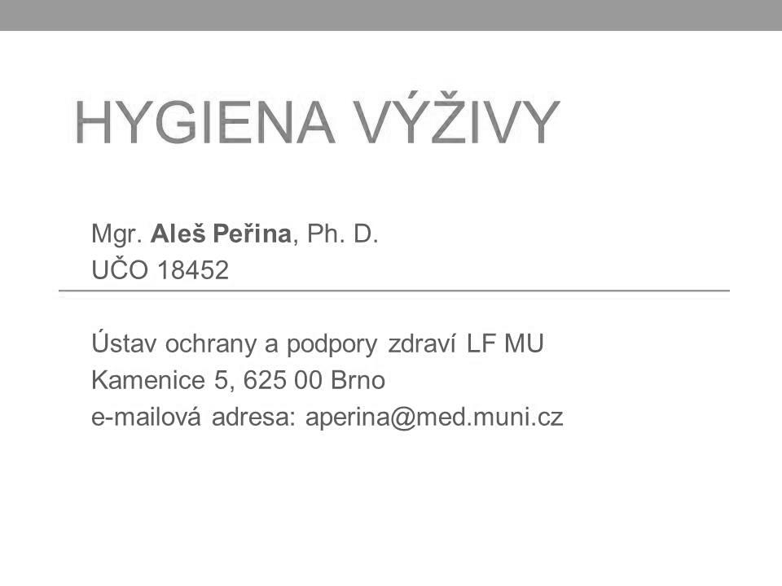

Snímek 2

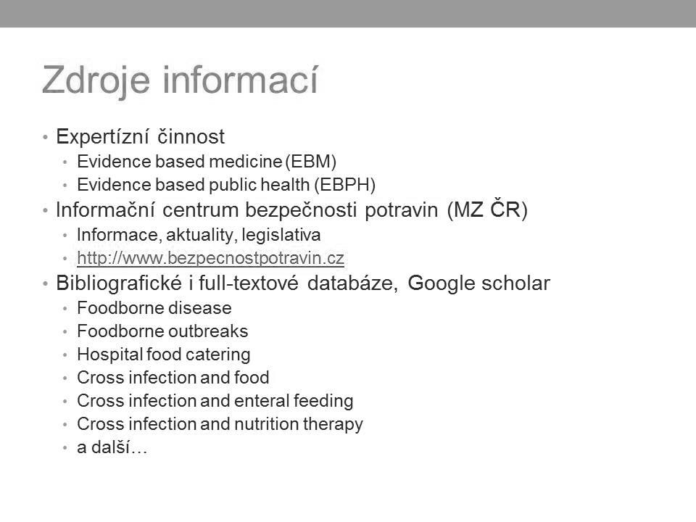

Hygiena výživy je vědním oborem, který využívá poznatky příbuzných oborů, jako je mikrobiologie, toxikologie, technologie, zbožíznalectví, technologie a technika, ekonomika a jiné. Snaží se využívat principů medicíny založené na důkazech (EBM) a její varianty, tj. (ochrany) veřejného zdraví založeného na důkazech (EBPH – Evidence Based Public Health).

*Jazyková poznámka k překladu EBPH: užívaný český překlad anglického slovního spojení Public Health zní Veřejné zdraví. Možný je též překlad jako Veřejné zdravotnictví, takový pojem má však odlišný význam ve smyslu organizace a řízení systému zdravotní péče.*

Snímek 3

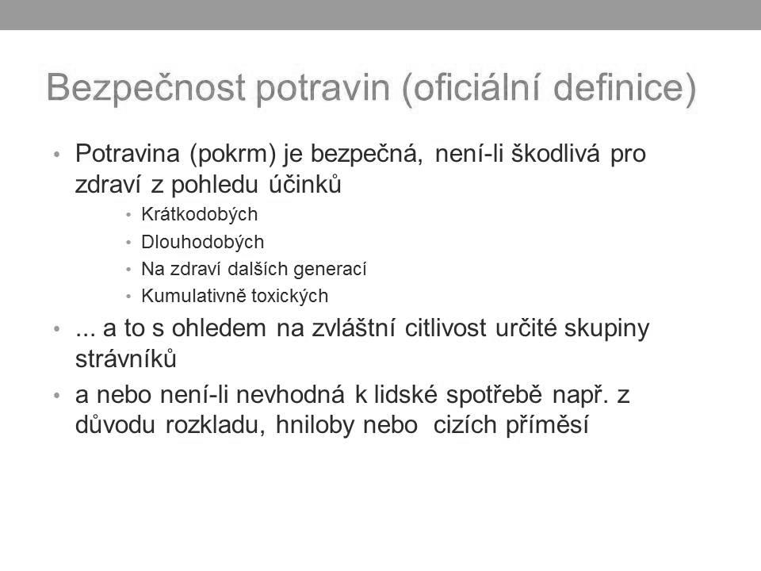

Pojem **bezpečnost potravin** je nově pojímán komplexně; nahradil starší pojem *zdravotní nezávadnost*. Bezpečnost potravin znamená nejenom nepřítomnost patogenních agens či toxických látek, ale znamená jakékoliv faktory a okolnosti, které mohou zapříčinit, že potravina poškodí zdraví: alergeny, individuální vnímavost osob aj.

Účinky krátkodobé mohou být reprezentovány lehkou infekcí, ale i poraněním zubů či sliznice dutiny ústní v souvislosti s přítomností cizích příměsí (úlomky skla, kovů aj.). Méně obvyklým dlouhodobým účinkem je zhoršení zdravotního stavu osoby alergické na některou složku potraviny.

Snímek 4

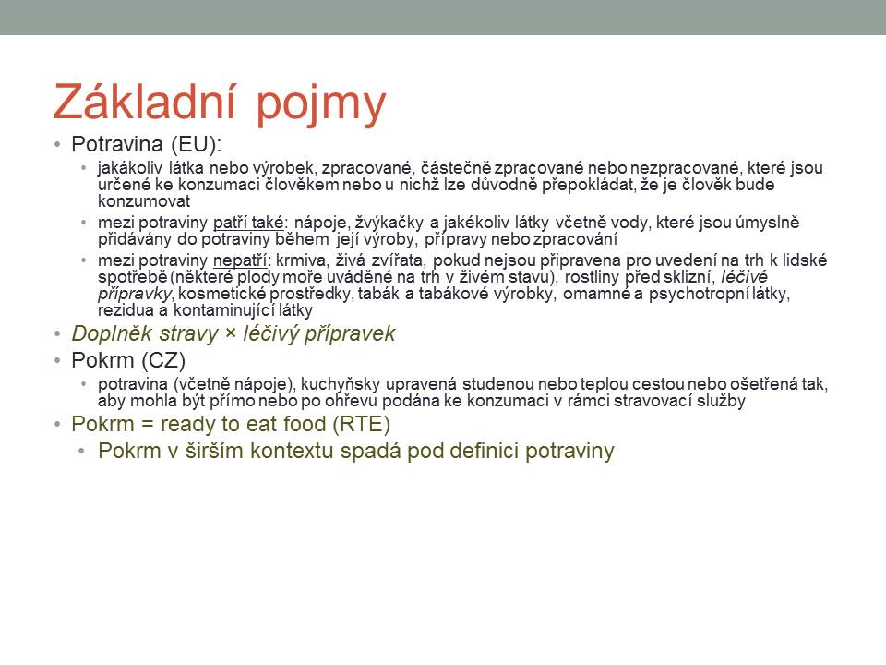

Potravina je jakákoliv látka určená ke konzumaci. Problematická tato definice nebývá v případě běžných potravin. Avšak nutriční specialista se ve svojí praxi bude velmi často pohybovat v hraniční oblasti, kam náležejí potraviny pro zvláštní lékařské účely, doplňky stravy aj. Jedná se o výrobky, které jsou rovněž zcela řízeny podle principů potravinového práva.

**Potraviny pro zvláštní lékařské účely** jsou potravinou, nikoliv léčivem. Je vhodné rozlišovat mezi těmito pojmy: zatímco léčiva ve smyslu potravinového práva zcela bezpečná být ani nemohou (účinek léčiv je provázen nežádoucími účinky), v případě potravin je ústředním tématem bezpečnost (navíc ve vztahu k individuální vnímavosti osoby).

Podobnost s léčivy může činit obtíže u doplňků stravy. **Doplňky stravy** jsou koncentrovaným zdrojem vitamínů, minerálů a dalších výživových složek, avšak nejsou léčivy a nelze jim připisovat ani jednoznačné léčebné účinky. Mají působit spíše preventivně. Hraniční oblast tvoří doplňky stravy s registrovanými zdravotními tvrzeními (výrok o vztahu potraviny k účinku pro zdraví).

Snímek 5

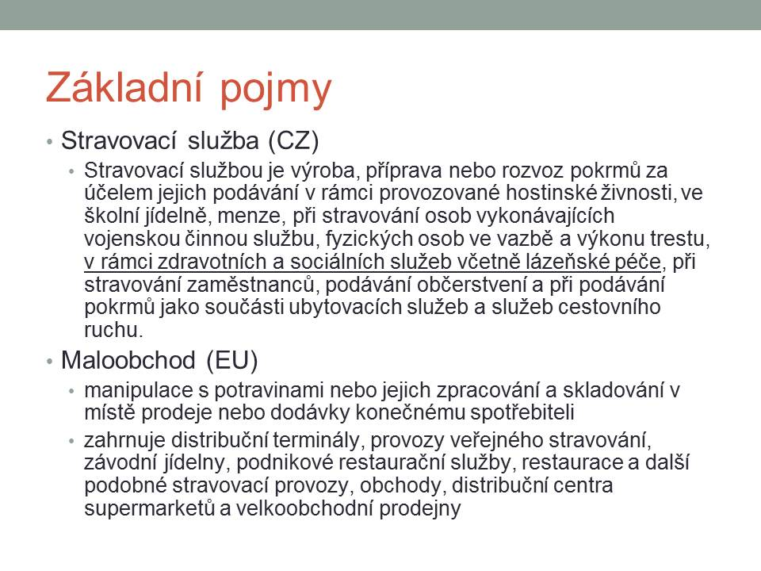

Snímek 6

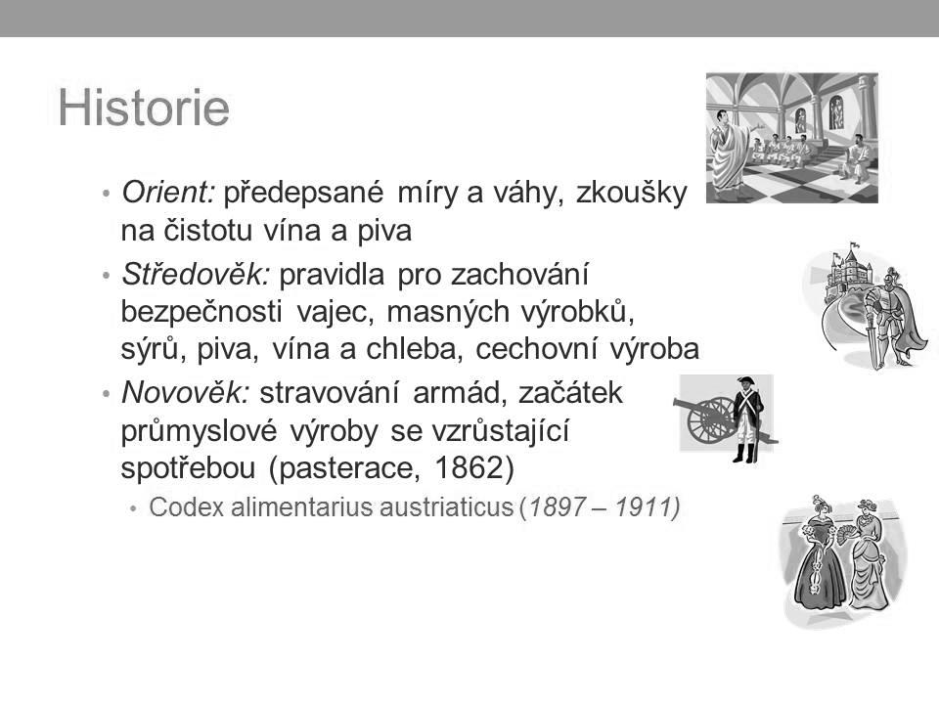

Otázkám hygieny potravin je věnována pozornost v různých historických epochách. V historických pramenech lze vystopovat zmínky o požadavcích na čistotu potravin; ve středověku se vyvinuly různá cechovní sdružení, jejichž pokračování v podobě odborných svazů a organizací známe i dnes. První ucelený dokument, který se snažil problematiku hygieny potravin řešit obecně, byl *Codex alimentarius austriaticus* vydaný na přelomu 19. a 20. století v Rakousko-Uherské monarchii.

Snímek 7

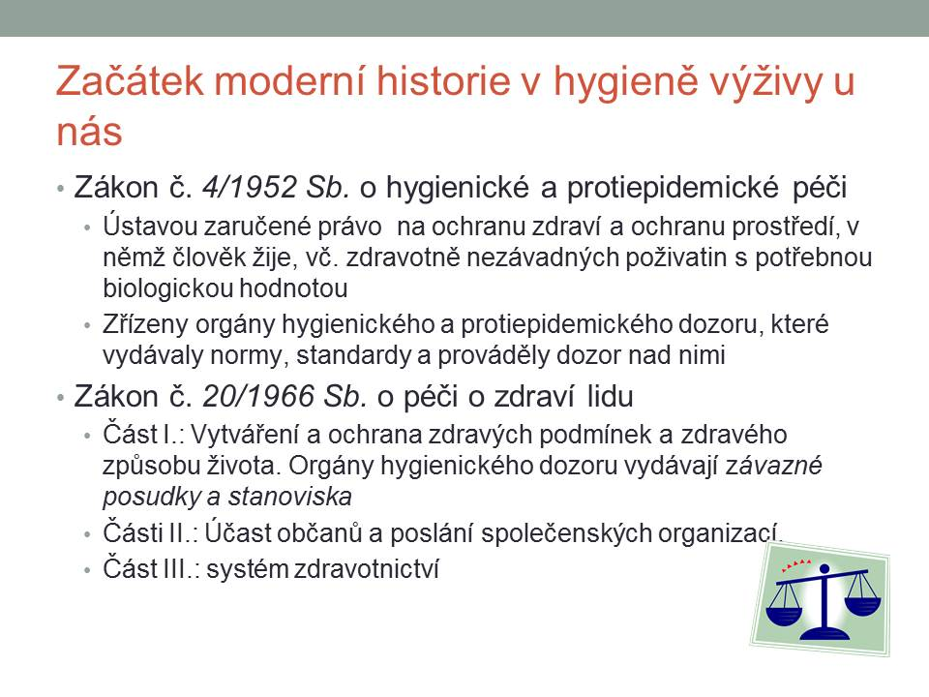

Historie české hygienické služby se začala psát v poválečném období. Struktura byla založena na „řízení shora“ formou vydávání obecně závazných norem, stanovisek a kontroly nad jejich dodržováním. Hlavní význam těchto - dnes již historických dokumentů - spočívá ve skutečnosti, že vytvořily základní strukturu hygienické služby, která je prakticky jen s určitými obměnami dodržována dodnes.

Snímek 8

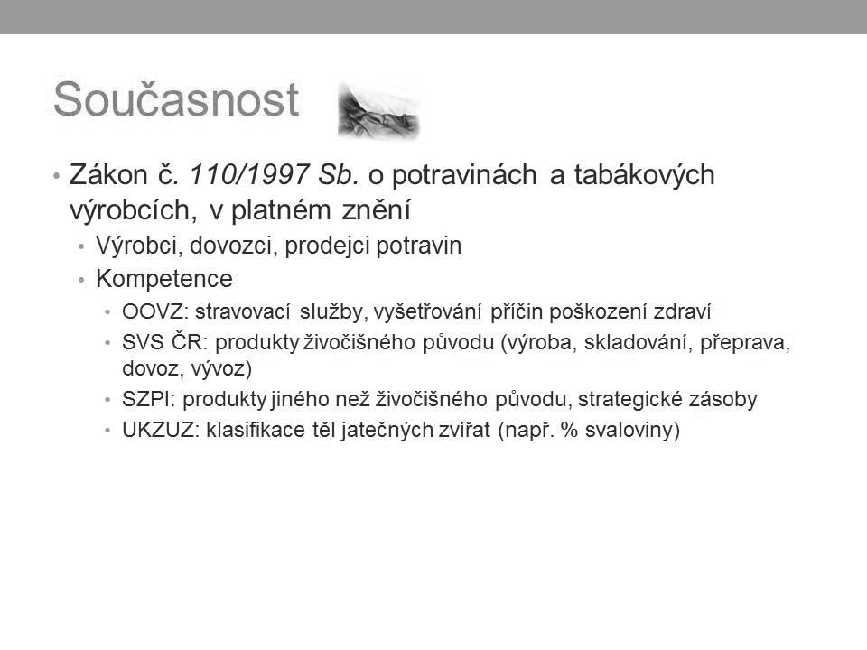

Současné kompetence v hygieně výživy jsou vymezeny Zákonem o potravinách.

Vysvětlení zkratek:

•       OOVZ: orgán ochrany veřejného zdraví (v podstatě hygienická služba)

•       SVS ČR: Státní veterinární správa

•       SZPI: Státní zemědělská a potravinářská inspekce

•       UKZUZ: Ústřední kontrolní a zkušení ústav zemědělský (neboť již zemědělská prvovýroba předurčuje bezpečnost a kvalitu budoucí potraviny).

Od **1. ledna 2015** dochází k podstatné změně: dozor nad stravovacími službami je také v kompetenci SZPI, prakticky vykonává dozor nad tzv. otevřenými typy stravovacích služeb (restaurace, stánky); OOVZ přináleží už jen kontrola nad tzv. uzavřenými typy stravovacích služeb (školní jídelny, nemocniční kuchyně aj.). Také stravování zaměstnanců se v současné době zajišťuje velice různorodě, jen malá část podniků disponuje vlastními vývařovnami. Nejčastější je zde využívání různých typů otevřených stravovacích služeb (restaurace, veřejné jídelny s možností rozvozu stravy apod.). Tzn., že prakticky existuje už jen minimální příležitost složení stravy pracujících přizpůsobovat specifickým nárokům plynoucím z vědeckých poznatků o vztahu práce, výživy a zdraví.

Snímek 9

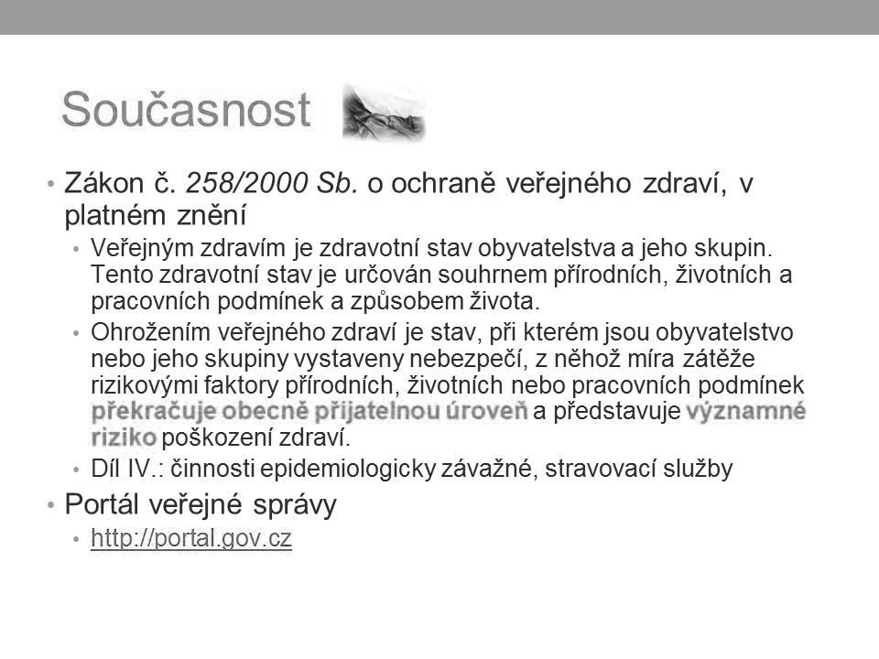

Současná koncepce hygienické služby je právně ukotvena **Zákonem č. 258/2000 Sb.** o ochraně veřejného zdraví. Veřejné zdraví je definováno jako zdravotní stav skupin obyvatelstva. Ohrožení veřejného zdraví je definováno jako překročení přijatelné úrovně zátěže. Vymezení velikosti **přijatelné zátěže** je značně problematické. Přiměřený je prodej nebaleného pečiva samoobslužně, neboť velikost rizika nepřímého přenosu nákaz (fekálně-orální cesta na povrch pečiva) je srovnatelné s rizikem nepřímého přenosu nákaz v občanském životě. Při posuzování karcinogenních účinků látek je jako nepřijatelná zátěž definována koncentrace karcinogenu v prostředí nebo potravině, která nenavýší incidenci nádorového onemocnění o více než 1 nový případ na 1 milion exponovaných osob.

Problematice činností epidemiologicky závažných je věnován díl IV zákona (činnosti epidemiologicky závažné).

Snímek 10

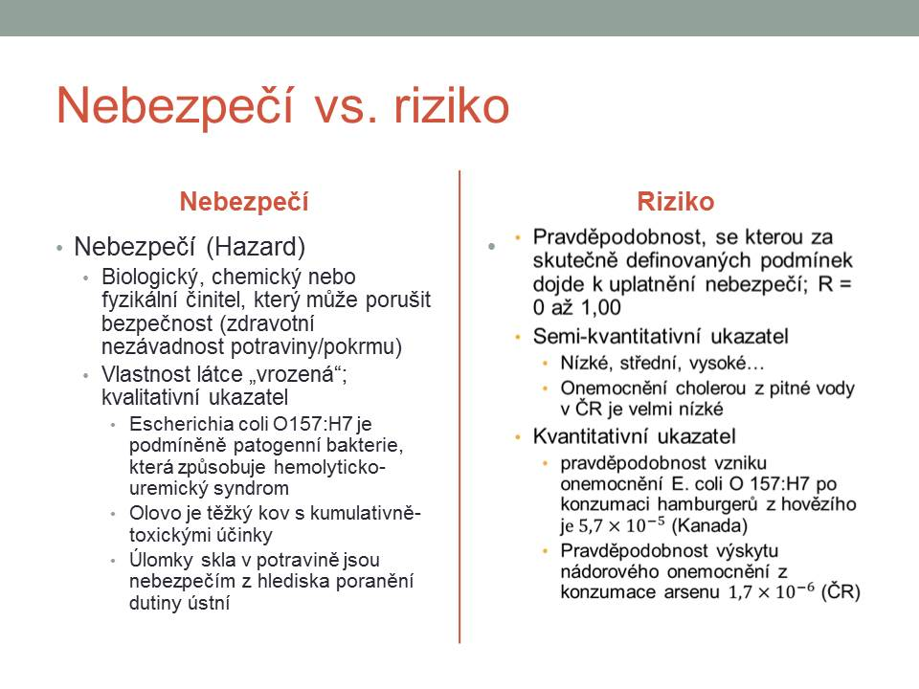

K posouzení velikosti přijatelné zátěže populace je třeba vymezit pojmy **nebezpečí a riziko.** Nebezpečím se rozumí obecná vlastnost agens (mikroorganismu, substance). Riziko je velikost pravděpodobnosti, s jakou se nebezpečí v konkrétních situacích může uplatnit. Jinými slovy: nebezpečí je dáno obecně, riziko se mění v závislosti na okolnostech.

Příklady: stejné nebezpečí může mít různou velikost rizika v různých populacích, na různých místech a v různých časových souvislostech. Velikost rizika nákazou *Listeria monocytogenes* je větší v současnosti, v souvislosti s rozšířením prodeje potravin, které mohou listérie obsahovat (např. trendy konzumace syrových potravin, prodej syrového nepasterovaného mléka).

Snímek 11

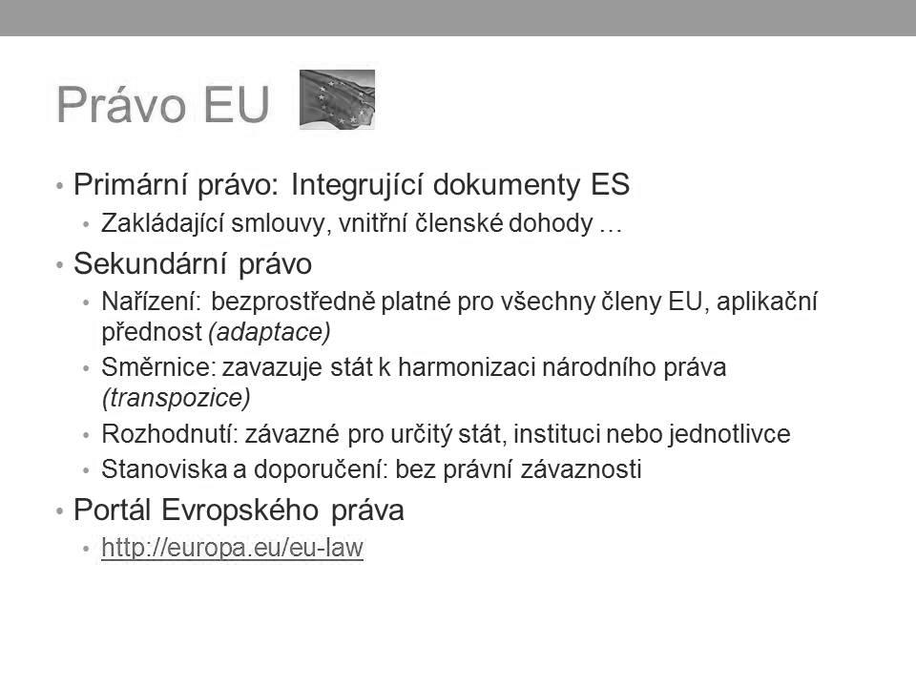

Jelikož je ČR součástí Evropské unie, je třeba akceptovat také komunitární právo. Pro praxi hygienika výživy je nejdůležitější tzv. **sekundární právo**, ze sekundárního práva nařízení a směrnice.

Nařízení platí stejnoměrně a úplně ve všech členských státech EU. Dozorové orgány kontrolují, jak jsou dodržovány. Směrnice platí nepřímo, musí být nejprve transponovány do některého z národních předpisů (v současné době je tímto způsobem upravena problematika složení obalových materiálů a dalších předmětů určených pro přímý styk s potravinami a pokrmy). Nicméně potravinová legislativa stále více směřuje k stále rozšířenější regulaci formou jednotné legislativy.

Snímek 12

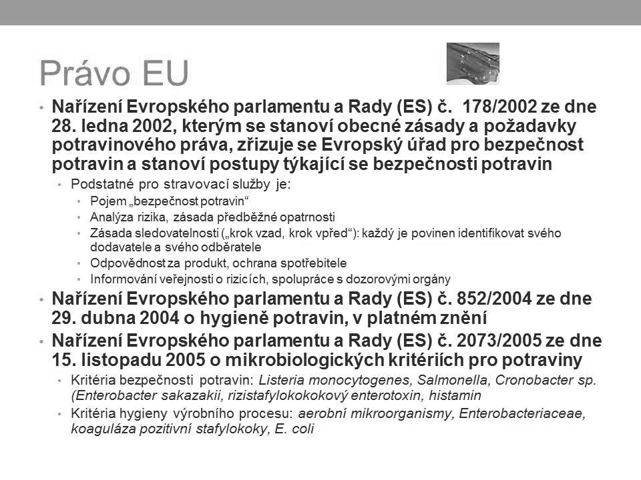

Základním přímo použitelným předpisem EU je **Nařízení ES č. 178/2002**. Definuje pojem bezpečnost potravin. Dále stanovuje, že postupy navržené pro bezpečnost potravin mají být založeny na vědecky podloženém stanovení velikosti rizika pro různé situace, při respektování zásady předběžné opatrnosti (existuje-li nedostatek vědeckých dat). Odpovědnost za produkt má výrobce (nikoliv stát ani státní dozor). Výrobce má být schopen identifikovat každou surovinu, kterou používá z hlediska složení a původu stejně jako toho, komu svoje výrobky předává k použití. Další podrobnosti stanoví Nařízení ES 852/2004, mikrobiologická kritéria pro potraviny jsou upřesněna Nařízením ES 2073/2005, které bylo později aktualizováno a doplněno.

Snímek 13

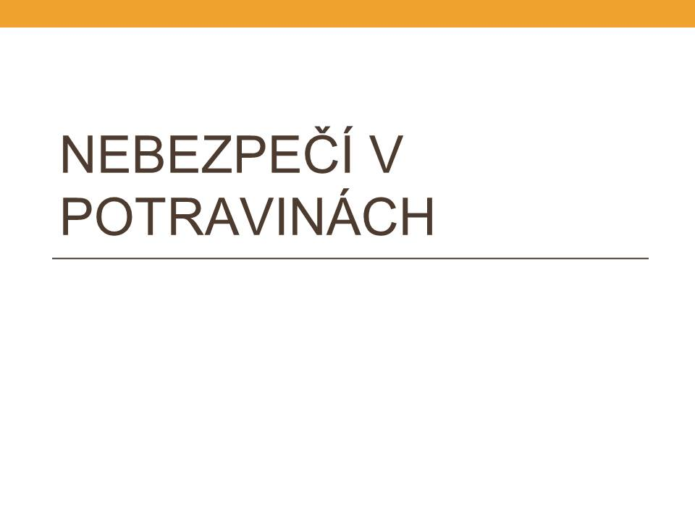

Snímek 14

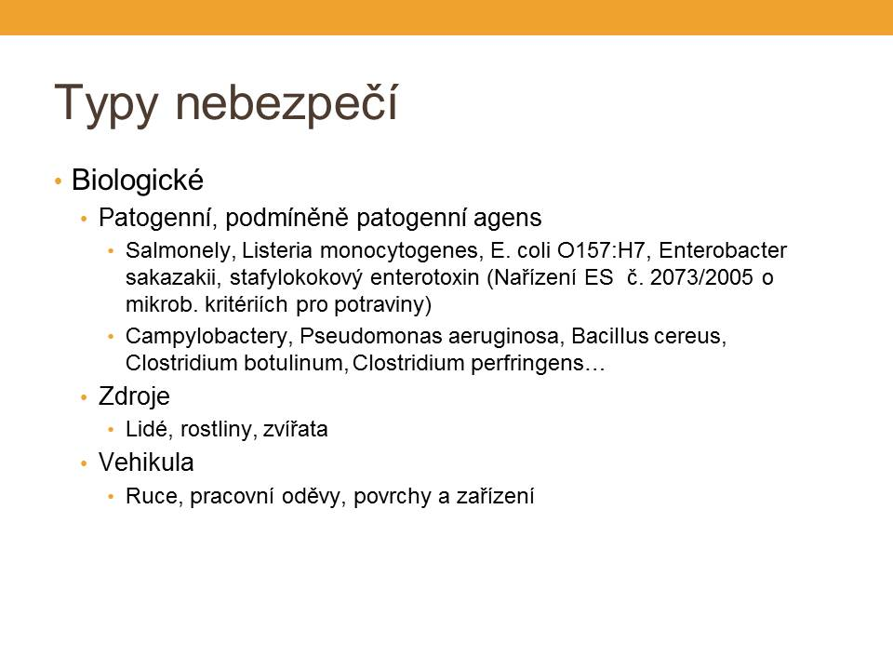

Nejčastějším typem nebezpečí, které se uplatňuje v souvislosti s konzumací potravin, jsou **patogenní mikroorganismy.** Přenášejí se nejčastěji fekálně-orální cestou. Potraviny mohou být kontaminovány primárně (za života potravinového zvířete) nebo sekundárně (nedostatečná hygiena při získávání potravin, křížová kontaminace v kuchyni).

Některé typy mikroorganismů jsou vyjmenovány v platné legislativě. Jejich legislativní výčet je opět třeba chápat i jako politické rozhodnutí: zaostření kontroly sleduje zájmy volného trhu s potravinami, výskyt vyjmenovaných patogenních mikroorganismů je proto soustavně sledován. Avšak zkušenosti epidemiologů ukazují, že spektrum patogenních mikroorganismů je z pohledu alimentárních nákaz mnohem širší. Vzhledem k tomu, že většina patogenních agens (viry, paraziti, podmíněně patogenní bakterie) není soustavně sledována, chybí také dostatek údajů o jejich skutečném výskytu na trhu s potravinami.

Snímek 15

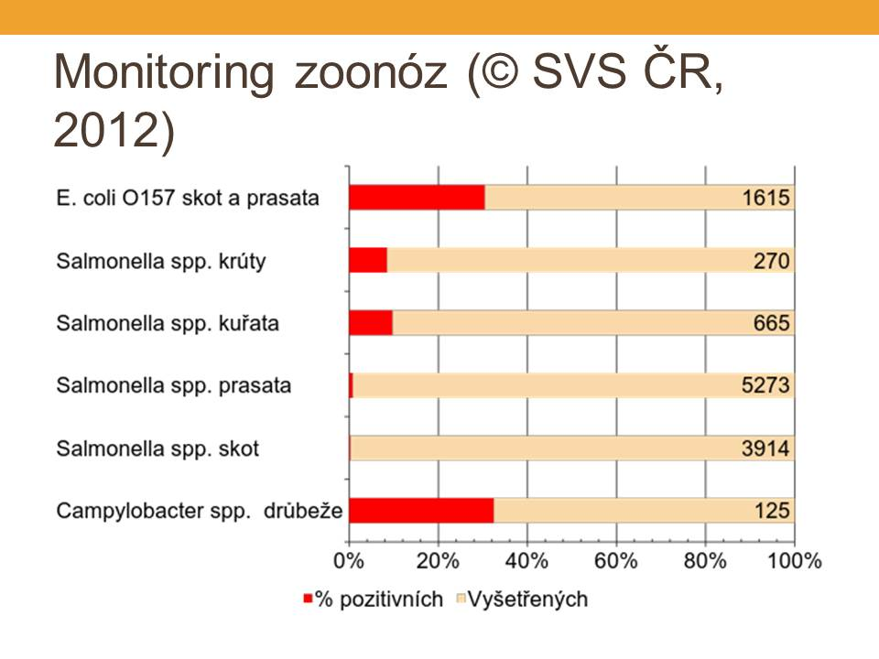

Ilustrace: z dostupných statistických údajů vyplývá, že pravděpodobnost výskytu salmonel či kampylobakterů ve vepřovém a hovězím mase je výrazně nižší, než u masa drůbeže. I když je k vyvolání infekce potřebné splnit další faktory, jako je dosažení infekční dávky, stav obranyschopnosti člověka aj., nezbytným předpokladem infekce u lidí je zkonzumování kontaminované potraviny.

Snímek 16

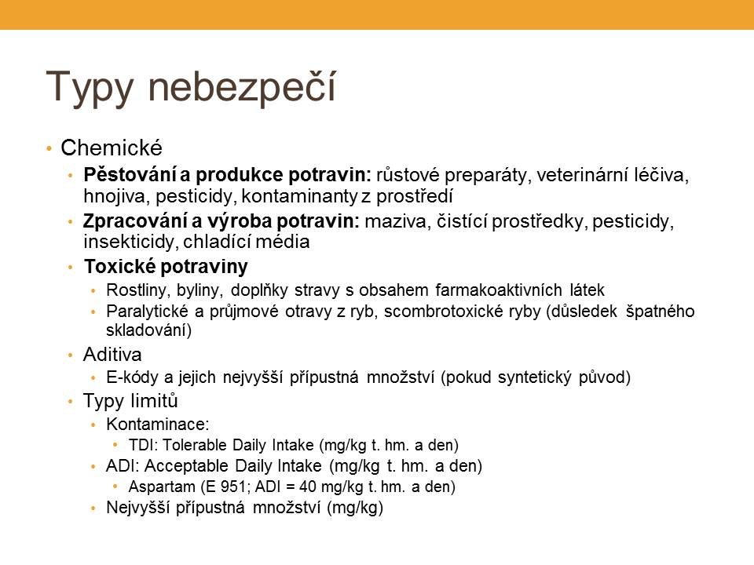

**Chemická nebezpečí** jsou méně častým původcem skutečných škod na zdraví lidí, alespoň pokud se jedná o krátkodobé hledisko. Nelze zakrývat, že v současné době přetrvává značná vědecká nejistota o pozdních účincích různých chemických látek a jejich směsí, které v potravinách a spolu s potravinami konzumujeme. Chemické látky jsou velice různorodou skupinou, a pokud existuje výrok o škodlivosti nebo naopak bezpečnosti jakékoliv chemické látky, v mnoha případech se jedná o výrok založený na současném vědeckém poznání.

Jistým důkazem o existenci stavu nejistoty je stanovení bezpečnostního limitu (ADI) pro rozšířené sladilo aspartam: přestože se jedná o kombinaci dvou jinak přirozených aminokyselin. Evropský úřad pro bezpečnost potravin (EFSA) znovu otevřel vědecký panel pro posuzování bezpečnosti aspartamu. Tuto skutečnost je ovšem třeba vnímat jako akt zodpovědného přístupu.

Kromě přídatných látek pronikají do potravin také látky kontaminující, pronikající do potravin ze životního prostředí.

Zvláštním případem jsou nebezpečné **doplňky stravy:** ve snaze nedovoleně zvýšit deklarovanou účinnost a tedy i prodejnost svého produktu, užívají někteří nepoctiví výrobci k výrobě doplňků stravy také farmakoaktivní látky, které jsou jinak vyhrazeny pro použití pouze v léčivech. První z řady takových výrobků byly doplňky stravy s obsahem sildenafilu. Sildenafil je prostředek používaný k léčbě erektilní dysfunkce, vyvinutý farmaceutickou společností *Pfizer.* Jeho účinek spočívá v inhibici fosfodiesterázy, jež by jinak rozkládala cyklický GMP.

Snímek 17

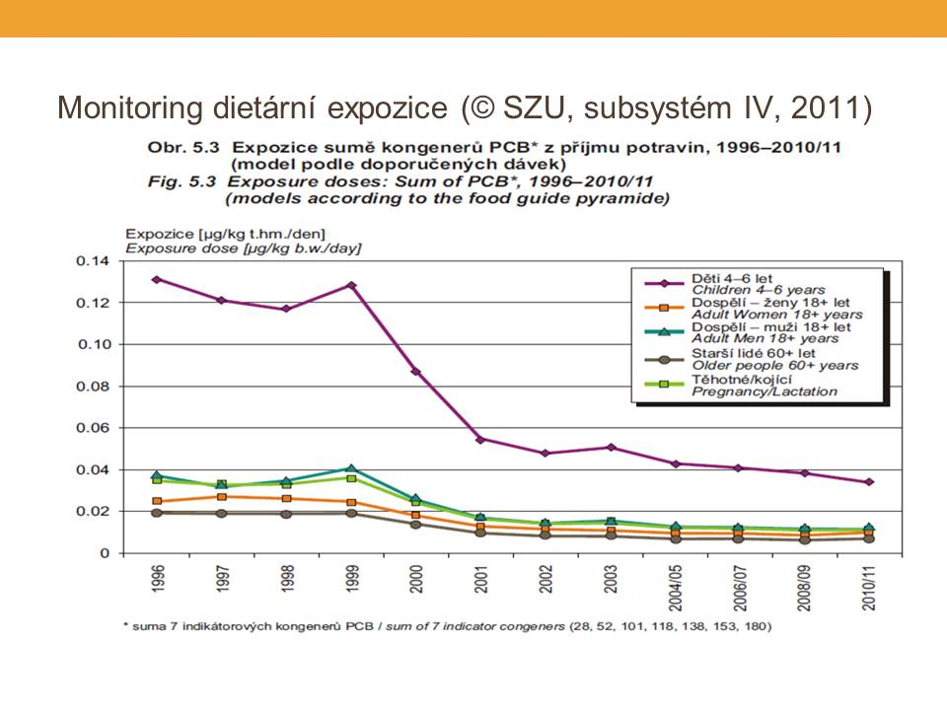

[Zdroj: STÁTNÍ ZDRAVOTNÍ ÚSTAV V PRAZE. *Centrum zdraví, výživy a potravin v Brně.* [online]. 2015 [cit. 2015-03-12]. Dostupné z: http://czvp.szu.cz/ ]

Jestliže zvažujeme otázky prevence, nelze pominout ani otázku **neodstranitelných rizik.** Příkladem jsou chemické látky, které se v potravinách vyskytují v souvislosti se znečištěním životního prostředí (látky kontaminující). V takovém případě posuzujeme časové hledisko: zajímáme se o výskyt koncentrací chemických látek v potravinách v časové řadě (pokles, vzestup, setrvalý stav).

Snímek 18

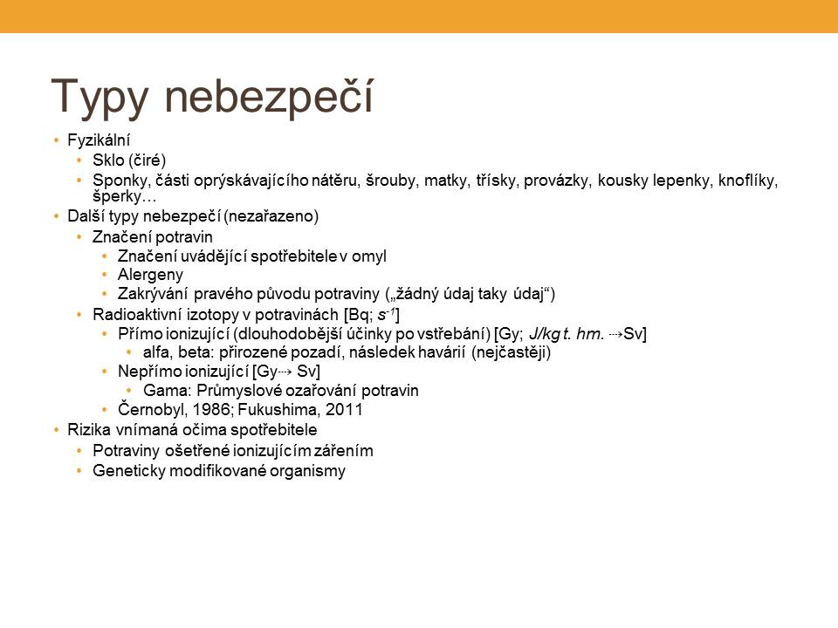

**Fyzikální nebezpečí** má význam při použití potravin zpracovaných průmyslově. Průmyslová výroba je schopna zpracovat velké množství potravin standardní jakosti. Značné úsilí bylo vynaloženo na zvládání běžných typů nebezpečí, jako jsou patogenní mikroorganismy, toxické látky aj. Známá a předvídatelná rizika lze dobře popsat a naplánovat účinná preventivní opatření.

Zdrojem fyzikálních nebezpečí bývají nejčastěji nepředvídatelné události, jako porucha stroje, odlomení některé jeho součásti, rozbití křehkých předmětů (výplň oken, dveří, krytů svítidel), ale i špendlíky z nástěnek, násady z propisovacích tužek apod. Náhodné a nepředvídatelné události, ať už zapříčiněné stavem zařízení anebo nekázní pracovníků, nelze v plném rozsahu preventivně ovlivňovat. Situaci ztěžuje skutečnost, že sklo je indiferentním materiálem, který nelze dostupnými technickými prostředky detekovat (viz elektromagnetické detektory kovů běžné v potravinářském průmyslu).

Další typy nebezpečí (ionizující záření, genetické modifikace aj.) jsou více než problémem zdravotním problémem mediálním. Problematice bývá občas věnována značná pozornost ve sdělovacích prostředcích a je proto přinejmenším nutné orientovat se v základních otázkách:

-           **radioaktivita** je vlastností hmoty. Počet radioaktivních rozpadů prvků se vyjadřuje jednotkou *becquerel*. Becquerel ovšem ještě nic nevyjadřuje o skutečném působení na zdraví. To vzniká teprve interakcí radioaktivní látky a tkáně. Jestliže ionizující záření způsobuje letální nebo subletální poškození buněk, škody budou největší ve tkáních, ve kterých probíhá intenzivní buněčné dělení. Skutečným rizikem proto může být konzumace potravin kontaminovaných radioaktivními izotopy biogenních prvků, které se mohou inkorporovat do metabolismu (v Evropě naposledy prokazatelně po výbuchu jaderné elektrárny v sovětském Černobylu v roce 1986). K ošetření potravin jako metodě konzervace se používá záření, které deaktivuje enzymy v potravině a devitalizuje nežádoucí mikroflóru, avšak v době konzumace potraviny již záření nepůsobí. Médiem účinku zde není radioizotop prvku, ale elektromagnetické záření, proud fotonů o vysoké energii procházejí ošetřovaným materiálem. V materiálu se nezachycuje, ale působí předáváním svojí energie. Nicméně z hlediska principu předběžné opatrnosti a také z hlediska informování veřejnosti je povinné označování těch potravin, které byly ionizujícím zářením ošetřeny.

-           podobně je nadměrná pozornost věnována otázkám bezpečnosti **geneticky modifikovaných potravin (GMO).** Cílem genetických modifikací je zvýšit užitnou hodnotu zemědělských plodin (není zatím povoleno u potravin živočišného původu), avšak z hlediska principu předběžné opatrnosti jsou všechny geneticky modifikované potraviny prověřovány z hlediska bezpečnosti tak, jako žádný jiný typ potraviny. Po sérií testů se ukázalo, že nejvýznamnější je otázka možného alergenního působení nově vzniklé bílkoviny. Přesto se u evropské veřejnosti vyvinula značná opatrnost vůči technologii GMO, zejména z hlediska blíže nespecifikovaných pozdních (i když pravděpodobně neexistujících) účinků na genetickou výbavu člověka. Spotřebiteli však nelze upírat možnost svobodného rozhodnutí pro či proti GMO.

Snímek 19

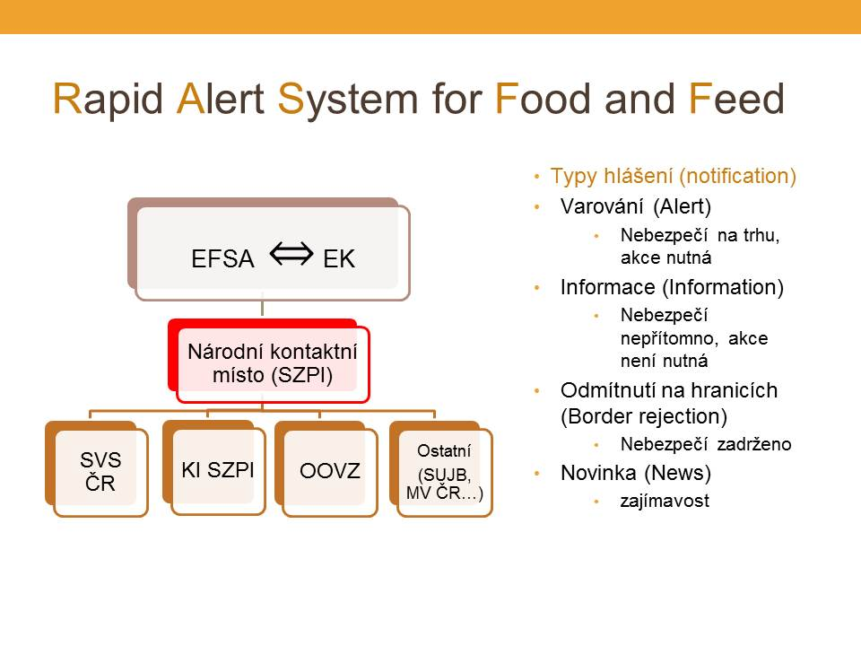

Systém rychlého varování pro potraviny a krmiva (RASFF) je dobrým nástrojem pro získávání informací o aktuálních nebezpečích, méně však už o velikostech těchto nebezpečí (riziku). Principem fungování systému RASFF je zajištění rychlé výměny informací o nebezpečích v potravinách. V každém členském státě EU je zřízeno národní kontaktní místo, které zajišťuje propojení mezi centrálními evropskými orgány a národními dozorovými orgány v terénu.

Vysvětlení zkratek:

•       EFSA - Evropský úřad pro bezpečnost potravin (odborné zázemí, který informace vyhodnocuje na bázi vědeckého hodnocení rizika)

•       EK - Evropská komise (výkonný orgán politické moci, vychází ze závěrů EFSA)

•       SVS ČR - Státní veterinární správa ČR

•       KI SZPI - Krajské inspektoráty Státní zemědělské a potravinářské inspekce

•       OOVZ - Orgány ochrany veřejného zdraví

•       SUJB - Státní úřad pro jadernou bezpečnost

•       MV ČR - Ministerstvo vnitra ČR

Snímek 20

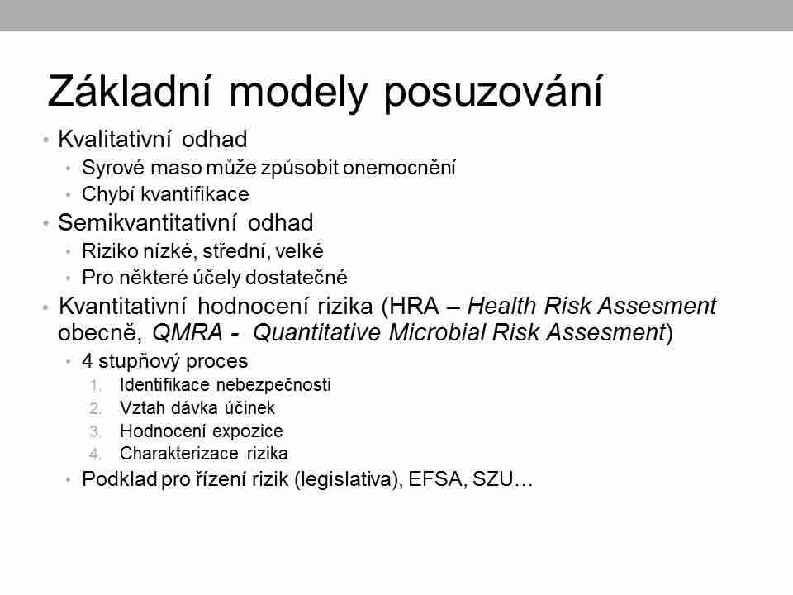

Výrok o existenci nebezpečí jako takového je pouze prvním krokem při posuzování velikosti nebezpečí. V běžné praxi se můžeme nejčastěji setkat se **semikvantitativním odhadem.** Semikvantitativní odhad v podstatě obvyklým způsobem agreguje znalosti z více vědních oborů, které jsou příbuzné k řešenému problému: pokud chceme semikvantitativně vyhodnotit velikost rizika salmonelózy, vycházíme přitom ze znalostí patogenních vlastností mikroorganismu, zvážíme přitom aktuální incidence nákazy, stejně jako formy onemocnění, které jsou relevantní danému problému (potraviny pro malé děti budeme zřejmě posuzovat jinak, než potraviny pro širokou populaci).

Kvantitativní hodnocení rizik, popř. specializovaná metodika využívaná jako pro odhad velikosti nepříznivého účinku chemických látek, tak pro odhad velikosti mikrobiologického rizika (QMRA). Skládá z těchto součástí:

•           identifikace nebezpečí: výrok o existenci nebezpečí (*Salmonella sp.* je patogenní mikroorganismus, původce antropozoonózy)

•           Vztah dávka-účinek: vyjádření velikosti potenciálu, kterým je nebezpečí „vybaveno“ (infekční dávka, resp. ADI v případě chemických látek)

•           Hodnocení expozice: definování podmínek, na které se snažíme hodnocení rizik uplatnit (množství patogenních mikroorganismů, které zkonzumuje průměrný konzument za jednotku času, např. na základě znalosti velikosti porcí).

•           Charakterizace rizika: exaktní výrok o velikosti nebezpečí.

Hodnocení zdravotních rizik je vysoce specializovaná činnost, která se nejčastěji uplatňuje jako odborný podklad pro tvorbu budoucí legislativy.

Snímek 21

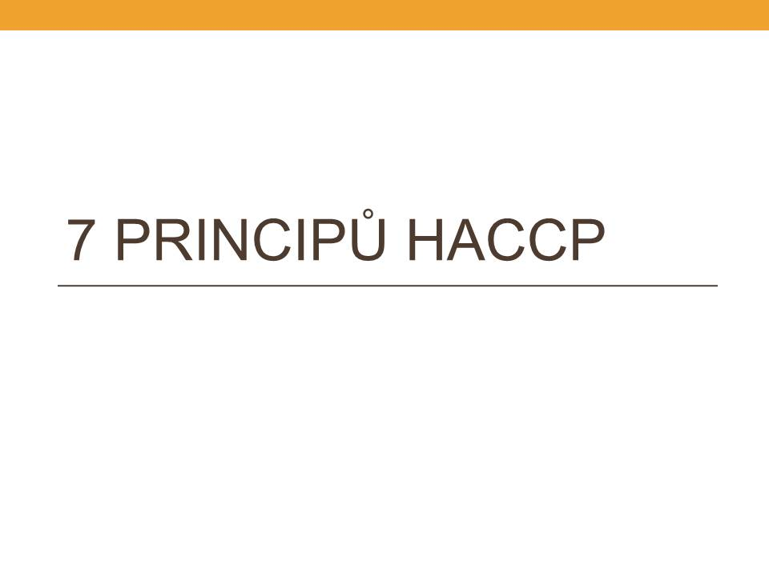

Snímek 22

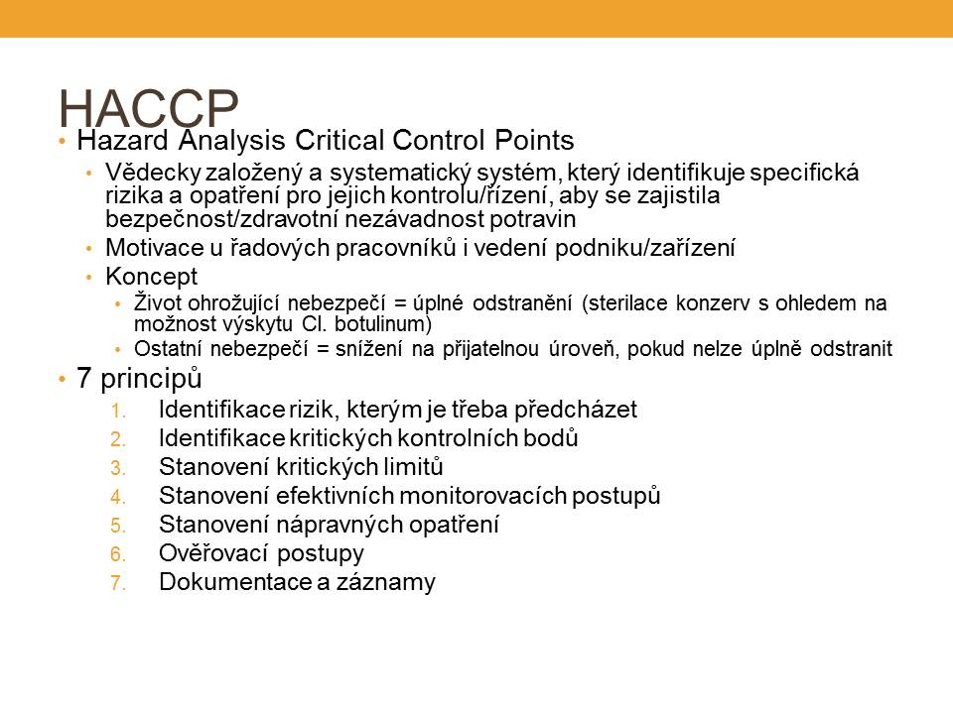

Systém kritických bodů (HACCP) je zákonným nástrojem pro řízení rizik z potravin a pokrmů. Sestává z

-           **analýzy nebezpečí** (Hazard Analysis): jedná se o vžitý termín, který je ve své podstatě hodnocením rizika pro specifické pracovní operace a postupy spojené s přípravou potravin, pokrmů a jejich uváděním do oběhu

-           **kritických bodů** (Critical Control Points): smyslem je významná rizik řídit ve smyslu preventivního ovlivňování. Hlavním posláním systému HACCP nesmí být jakákoliv inspekční nebo represivní činnost!

Koncept ovlivňování rizik je založen na konceptu **dosažení přijatelné míry rizika.** Přijatelná míra rizika je konsensuální pojem vycházející z odhadu, jak velké riziko je schopna společnost nebo jednotlivce akceptovat v situaci, kdy nám platná legislativa ještě ponechává jistou variační šíři.

Snímek 23

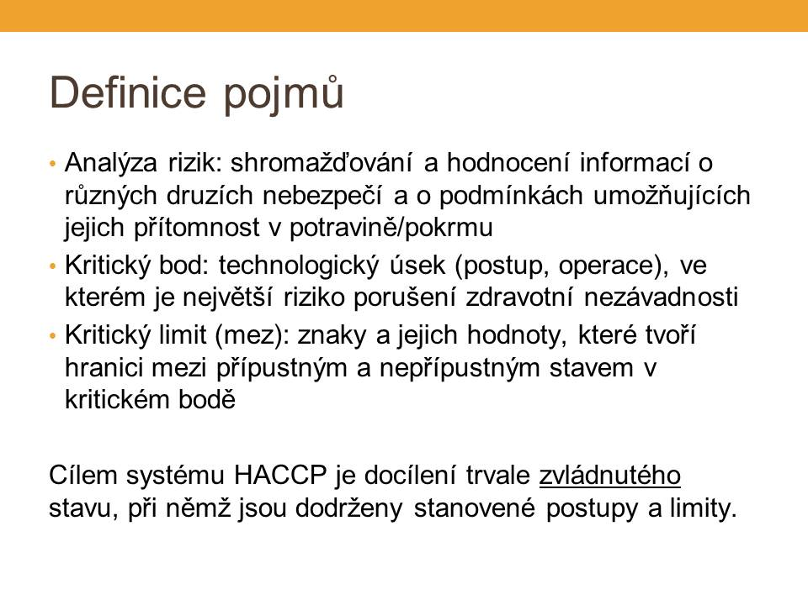

Cílem systému kritických bodů je provést analýzu procesu, určit klíčové pracovní operace pro zajištění bezpečnosti a proces v těchto klíčových bodech (které nazýváme kritickými) *řídit (z angl. “to control” = řídit, nikoliv kontrolovat; srov. „kontrolovat“ - “to check”).*

Snímek 24

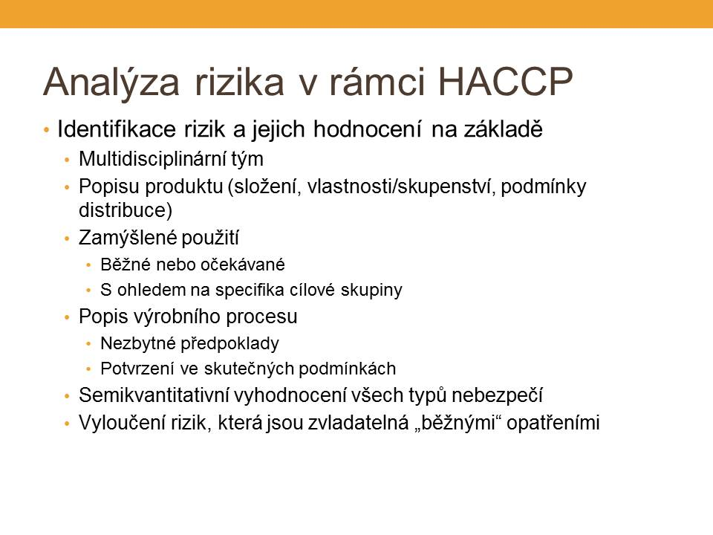

Kvalitní analýza nebezpečí vyžaduje multidisciplinární přístup. Svoji nezastupitelnou úlohu by měl mít nutriční specialista v zařízeních, která se zabývají výživou osob se zvláštními nároky: při stravování osob v nemocnici by mělo být na odborné bázi posouzeno, za jakých podmínek lze manipulovat se stravou na oddělení nemocnic. Pokud nemůže být hospitalizovaným pacientem strava zkonzumována právě v denní době, jak je to stanoveno denním řádem lůžkového zdravotnického zařízení, nutriční specialista by měl kvalifikovaně spolurozhodovat (např. ve spolupráci s vedením kuchyně i ošetřovatelským personálem) o bližších podmínkách a předpokladech distribuce stravy. V případě ambulantních sociálních služeb by mělo být například zvažováno, zda jsou splněny předpoklady pro spolehlivou konzumaci stravy ve stanovené lhůtě spotřeby.

Snímek 25

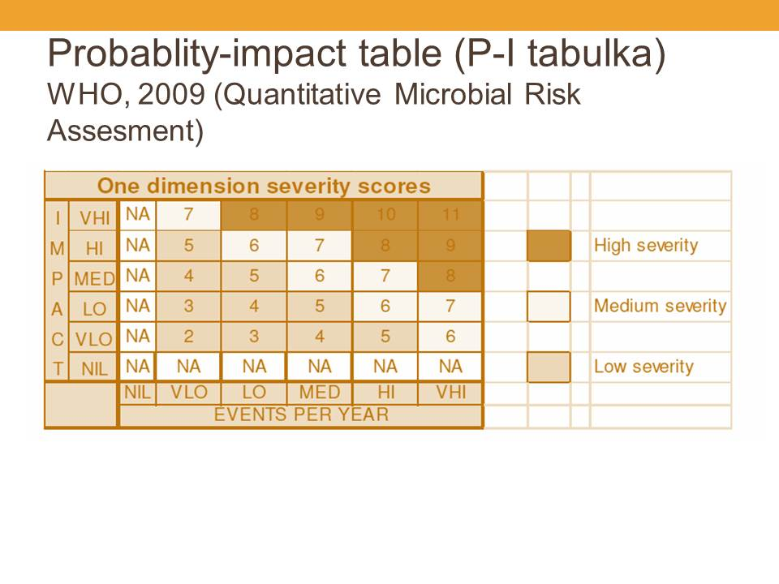

Existuje velké množství metodických postupů o tom, jak realizovat hodnocení velikosti nebezpečí v praxi. Představíme si některé z nich. Jejich využitelnost pro jakoukoliv situaci nemusí být zřejmá, nicméně prezentované nástroje mohou přispět ke kultivaci způsobu myšlení při hodnocení velikosti rizika.

Jedním z nejnovějších nástrojů je tzv. **Probablity-Impact tabulka.** Snaží se znázornit velikost nebezpečí graficky jako funkci pravděpodobnosti výskytu nebezpečí a jeho absolutní závažnosti. Tabulka je grafickým nástrojem, který ovšem může být vyjádřen i na číselné ose: pokud pravděpodobnost vyjádříme bezrozměrným číslem od 0 pro neexistenci výskytu až po 6 pro extrémní výskyt a závažnost nebezpečí od 0 pro nezávažný patogen až po číslo 6 pro původce smrtelných onemocnění, jednoduchým vynásobením těchto dvou bezrozměrných čísel můžeme výslednou velikost nebezpečí rozškálovat na bezrozměrné stupnici od 0 do 36 bodů.

Snímek 26

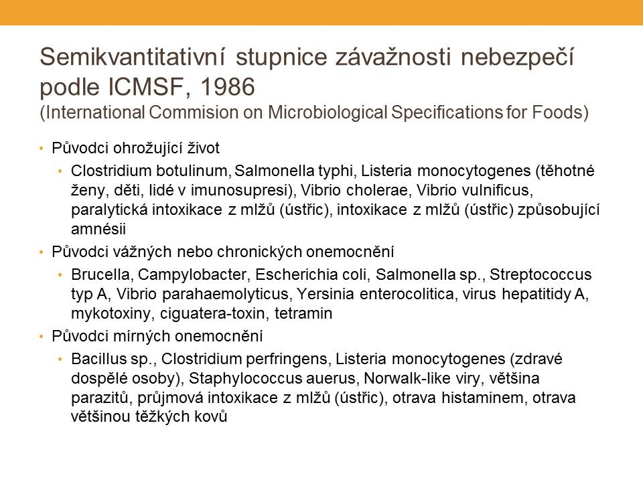

Jinou možností, jak vyhodnotit velikost rizika je zařazení podle vyvolávajícího agens. Nevýhodou oproti PI tabulce je zařazení jen některých agens. V nejběžnějších situacích však podobný nástroj usnadní rozhodování o závažnosti posuzovaného nebezpečí.

Snímek 27

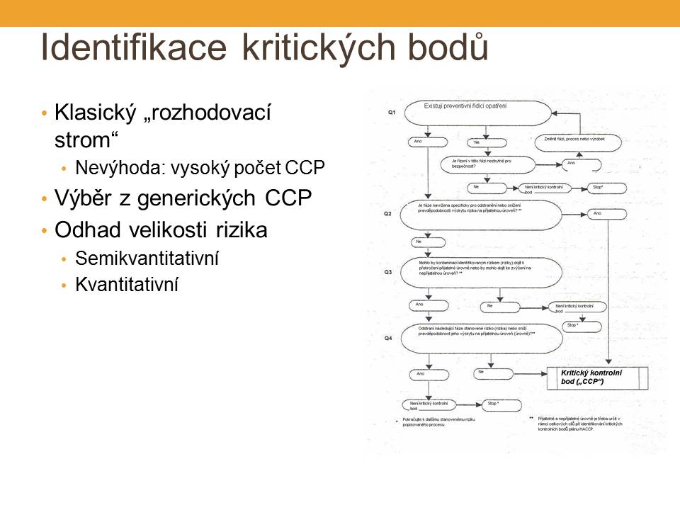

Zřejmě nejstarším nástrojem je **rozhodovací strom HACCP,** který byl vyvinut jednoúčelově pro potřeby identifikace kritických kontrolních bodů v rámci systému HACCP. Metodicky je tento způsob již překonán: jeho princip spočíval v systematickém procházení předem položených otázek a podle výsledků uživatel získal výslednou odpověď na otázku, zda posuzovaná operace je či není operace zatížena závažným rizikem, které si zaslouží aplikaci kritického kontrolního bodu.

Snímek 28

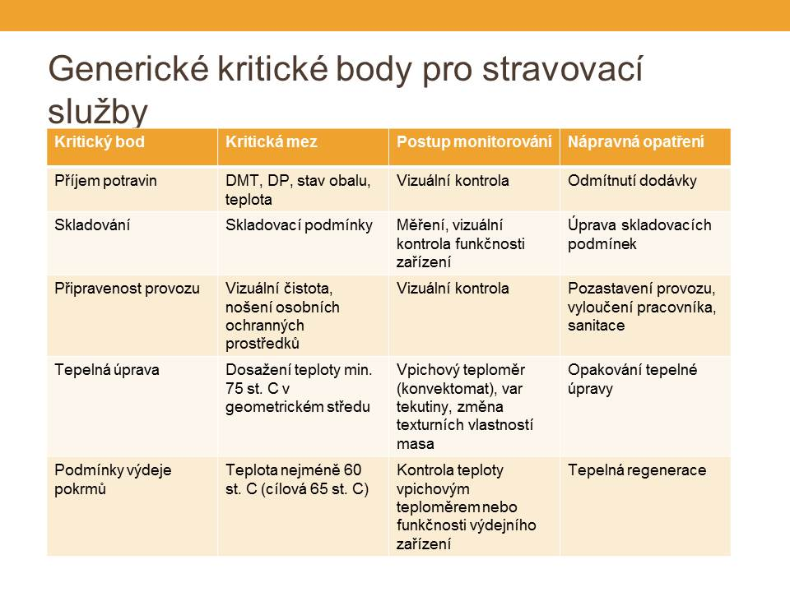

Důvodem, proč se provádí analýza nebezpečí, je získat znalost, které pracovní operace jsou zatížené příliš velkým rizikem a vyžadují řízení kritickým bodem. Jelikož je klasický systém analýzy nebezpečí příliš zdlouhavý, byl postupně navržen seznam nejčastějších kritických bodů. Metoda analýzy nebezpečí a stanovení kritických kontrolních bodů založená na využití minulých zkušeností se označuje jako **generický postup** *(srov.: generické léky jsou ekvivalentem již osvědčených přípravků vyvinutých v minulosti).* Podmínkou pro aplikaci generických postupů však musí vždy předcházet ověření, zda jsou generické postupy na existující podmínky aplikovatelné.

Snímek 29

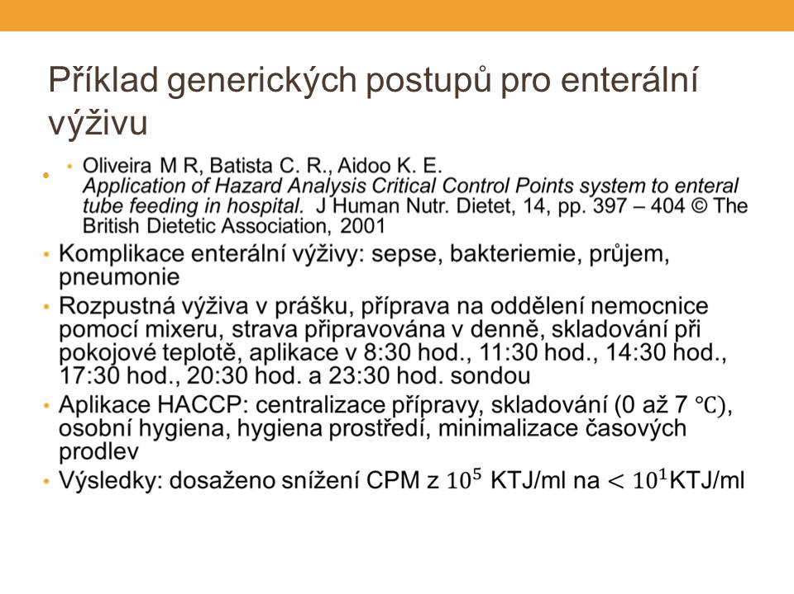

Je uveden příklad generického postupu HACCP pro zacházení s enterální výživou. Analýza nebezpečí bývá uspořádána tabelárně.

Snímek 30

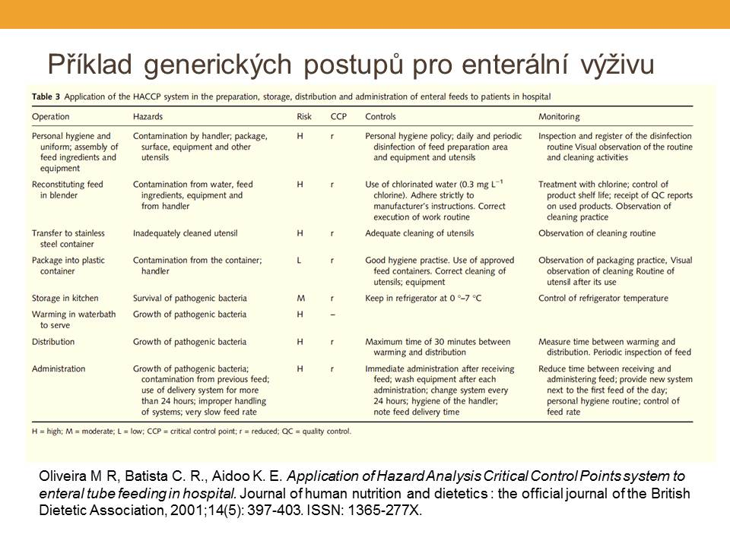

Snímek 31

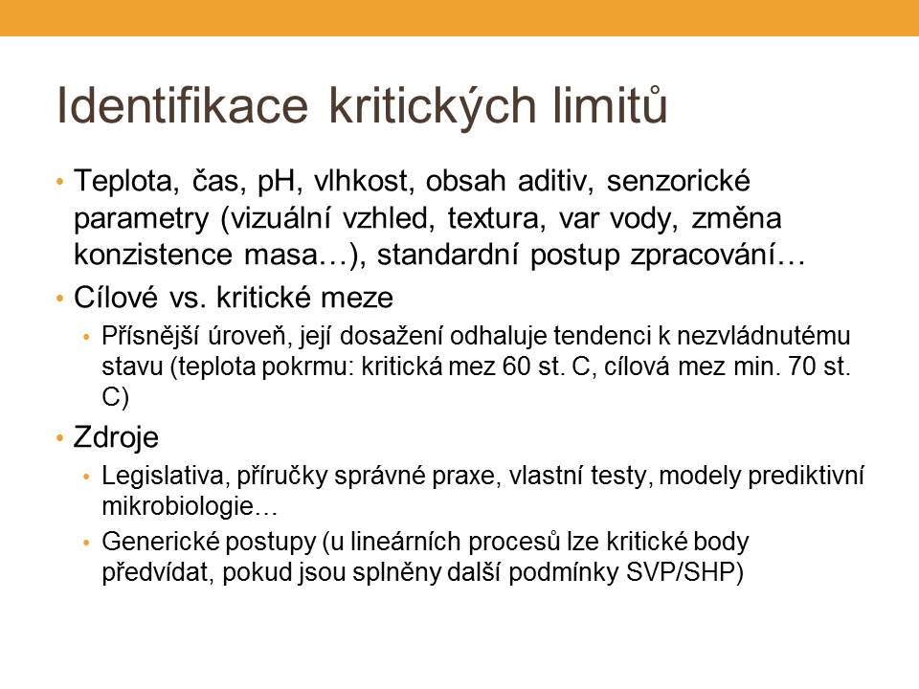

Jsou-li stanoveny kritické body, tzn. místa, ve kterých hrozí největší riziko porušení bezpečnosti potravin, je nutné v těchto kritických bodech stanovit kritické limity. **Kritický limit (kritická mez)** je parametr procesu, který má odlišovat žádoucí stav od stavu nežádoucího. V praxi se velmi často nastavují vždy ještě o něco přísnější *cílové limity,* jejichž cílem je zachytit už tzv. tendenci k nezvládnutému stavu.

Snímek 32

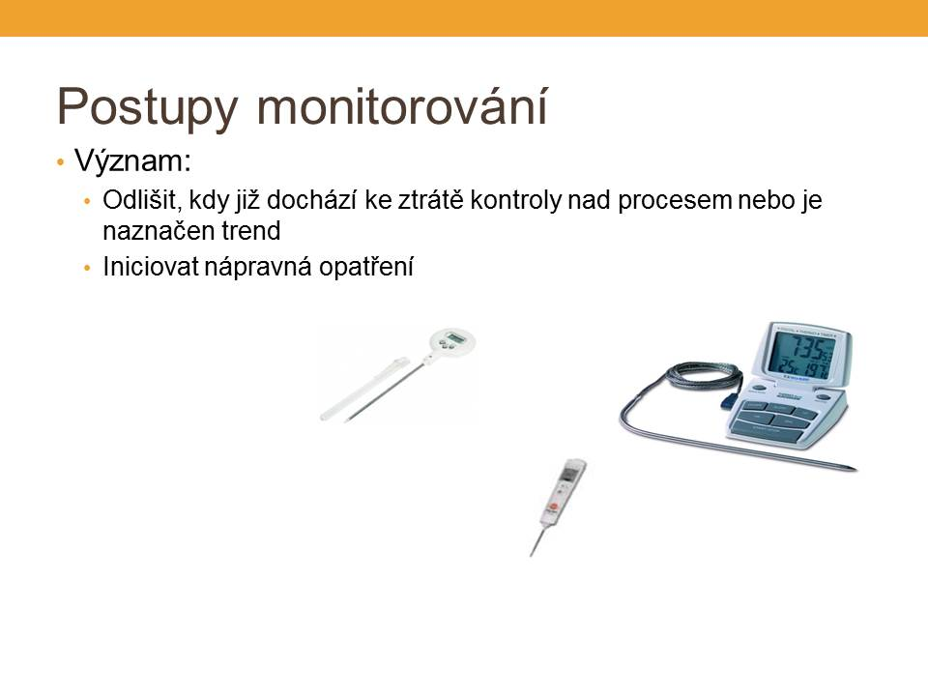

Kritické meze se sledují vhodnými monitorovacími postupy. Ne vždy je sofistikované vybavení nezbytné: v určitých situacích lze vystačit se svými smysly (čistota prostředí, dodržení pracovního postupu, viditelný var tekutiny aj.).

Snímek 33

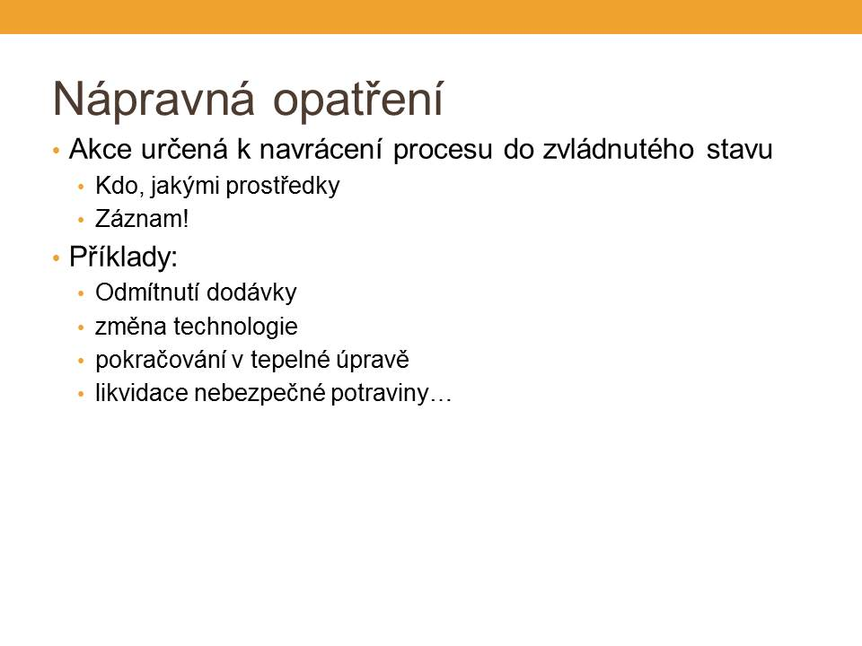

Nápravné opatření je *preventivní akcí.* Můžeme chápat také jako poslední příležitost k tomu, aby bylo ještě odvráceno hrozící riziko podání stravy napadené mikroorganismy.

Příklad: v roce 2010 zaznamenali v jedné španělské nemocnici septický stav u novorozenců v souvislosti s nesprávným zacházením se sušenou náhradní kojeneckou výživou[1]. Kritickým bodem může být v tomto případě doba spotřeby, která uplynula po rekonstituci přípravku; není-li dodržena, dochází k vyklíčení spor *Enterobacter sakazakii* s vážnými následky.

Snímek 34

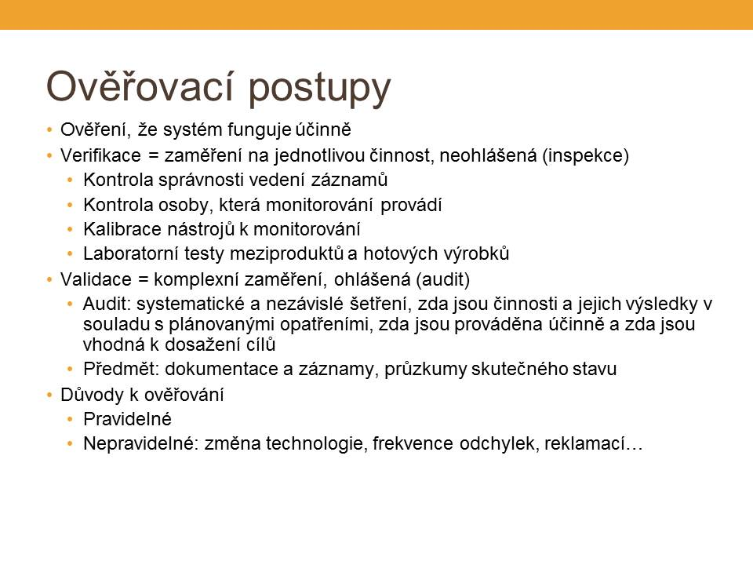

Dobře plnit svoji funkci může jen systém, který je řádně udržován. Cílem ověřovacích postupů v rámci systému HACCP je posoudit, zda postupy a opatření uplatňovaná v rámci HACCP plní svůj účel, tzn., že *jsou schopny garantovat bezpečnost produktu.* Ověřování může mít dílčí charakter se zaměřením pouze na určité vybrané činnosti (hovoříme o **verifikaci**) anebo je ověřování zaměřeno komplexně, pak hovoříme o **validaci**. Běžným pracovním nástrojem validace je audit.

Snímek 35

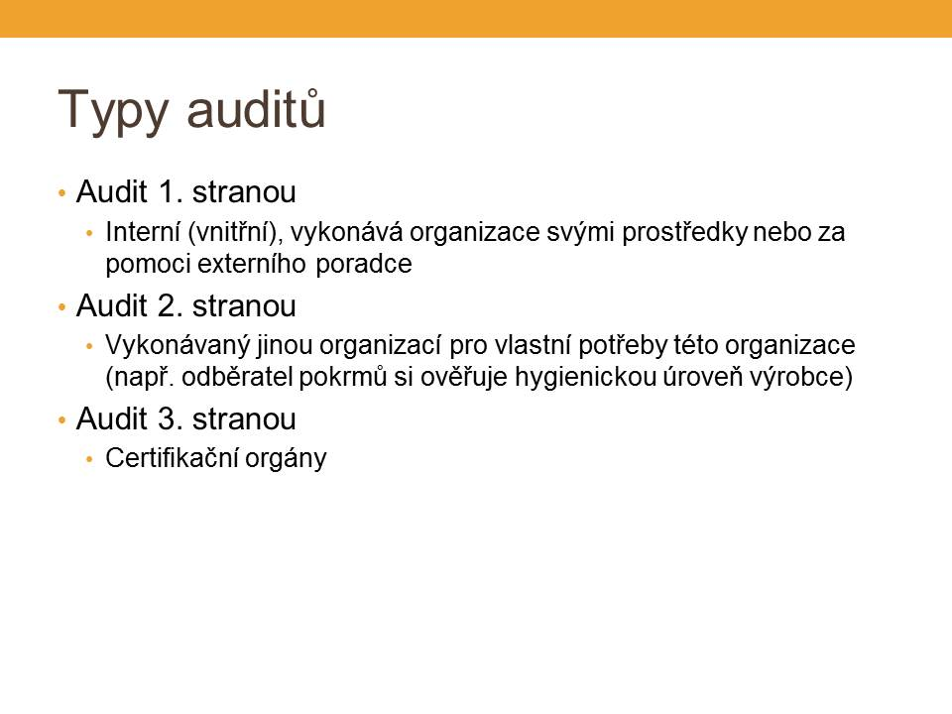

Rozlišujeme 3 základní typy auditu, v závislosti na provedení a účelu. Uskutečňování interního auditu je zákonnou povinností každého potravinářského podniku, stravovací služby nevyjímaje. Audity 2. a 3. stranou jsou nepovinné certifikační aktivity.

Snímek 36

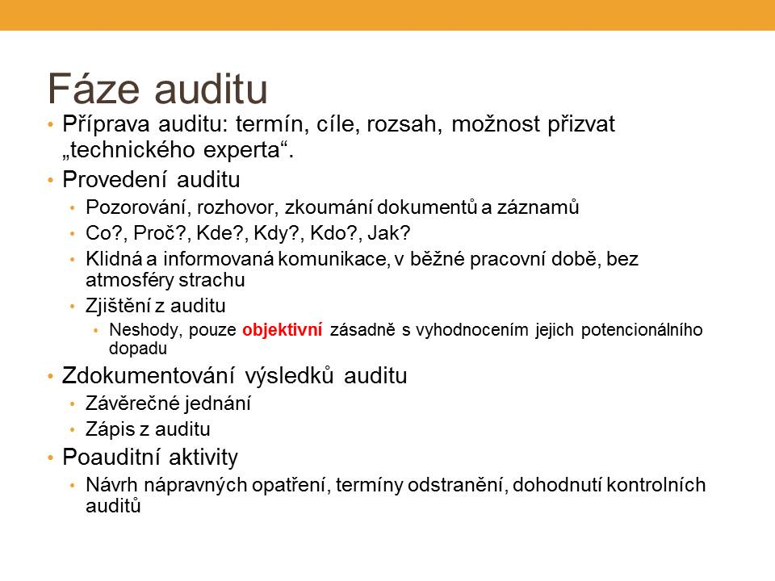

Standardní audit lze rozlišit na 3 fáze: **přípravu auditu,** jeho vlastní **provedení** a **poauditní aktivity.**  Ve své podstatě tedy audit začíná již jeho přípravou a všechny jeho části se vzájemně prolínají.

Nejdůležitějším kritériem auditu je dodržení profesionality. Audit se provádí vždy s cílem zhodnotit současný stav a přispět k trvalému zlepšování. Princip auditu spočívá v porovnávání existujícího stavu se stavem žádoucím (či ideálním), tak, jak je obvykle popsán ve zvoleném referenčním dokumentu. Referenčním dokumentem může být v ojedinělých případech platná legislativa, častěji to bývají soubory požadavků vypracované mezinárodními organizacemi nebo profesními sdruženími. Vhodným referenčním dokumentem pro stravovací služby je **Kodex hygienických pravidel pro předvařené a vařené potraviny ve veřejném stravování,** který v roce 1993 vydala mezinárodní Organizace pro výživu a zemědělství (WHO/FAO); dokument je součástí mezinárodního potravinového kodexu Codex alimentarius.

Odchylky od žádoucího stavu se označují jako **neshody.** Výroky o neshodách by měly být vždy řádně opodstatněné a podložené objektivními důkazy.

Snímek 37

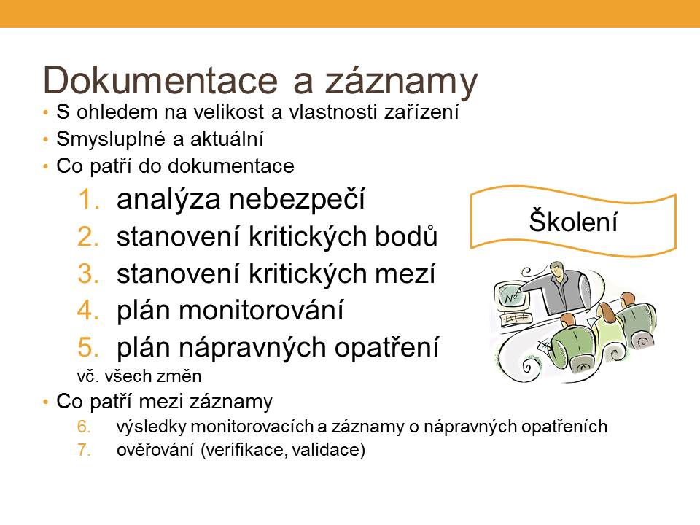

Systém kritických bodů je současně aplikovanou vědou o potravinách, způsobem myšlení i administrativou. Je optimální, když jsou všechny tyto součásti vzájemně vyvážené. Administrativa by měla být úměrná rozsahu a významu vlastních opatření v rámci systému kritických bodů uplatňovaných. Velmi často je tato zásada porušována. Evidence systému kritických bodů má dokumentační a záznamovou část: **dokumentace** má spíše popisný charakter, **záznamy** se pak týkají vlastního provozu (měření teplot, záznamy o nápravných opatřeních). Každý, kdo přichází do styku se systémem kritických bodů, by měl být náležitě poučen o významu a smyslu systému.

Snímek 38

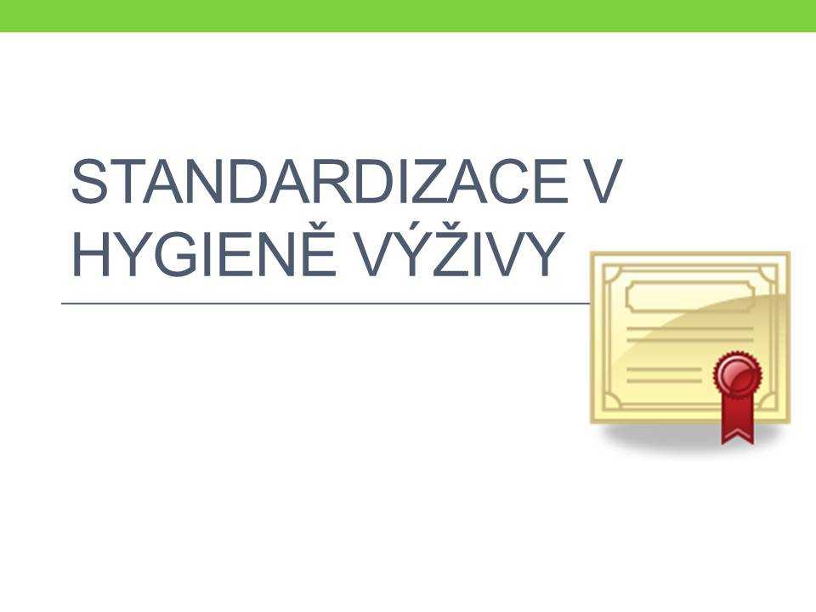

Snímek 39

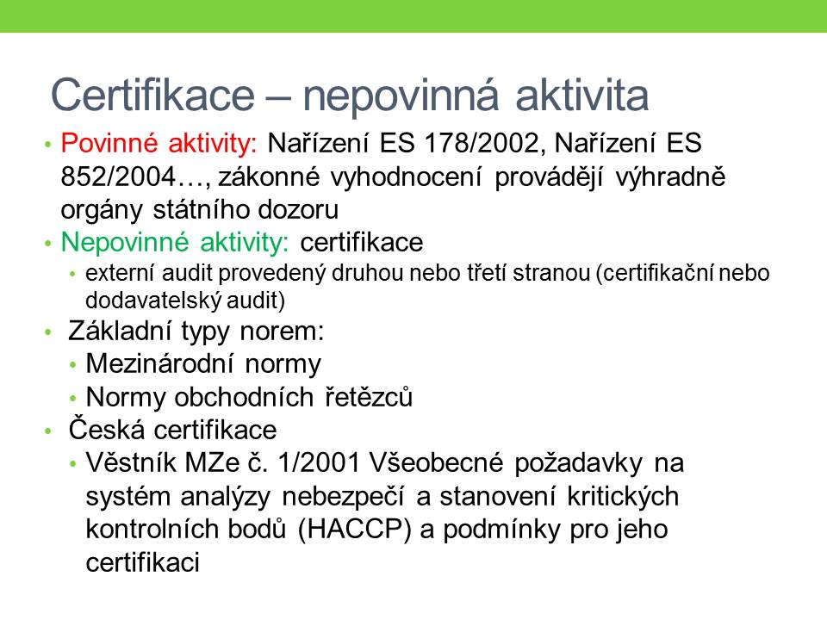

Dosavadní výklad byl zaměřen na tzv. povinné aktivity výrobců a prodejců potravin i provozovatelů stravovacích služeb. Každý, kdo zachází s potravinami, je povinen splnit požadavky platných právních předpisů a pokud jde o systém HACCP, pak tento systém zavést a udržovat v dobré kondici. Zdravé konkurenční prostředí přispělo k tomu, že zejména výrobci potravin se snaží získat výhodu nad svým konkurentem doložením vyššího standardu (vyšší jakosti). Do prostředí stravovacích služeb tyto aktivity pronikají méně výrazně, postupně však problematika standardizací proniká i do zdravotnických zařízení. Doložit vyšší standard služeb lze pomocí nástroje, který označujeme pojmem **certifikace.** Certifikaci je možné provádět podle mezinárodních nezávislých norem či nejrůznějších norem zahraničních obchodních společností. V historii ČR byla zaznamenána také aktivita Ministerstvo zemědělství, které formou věstníku vydala normu, která se ovšem v praxi příliš nerozšířila.

Ověřování skutečnosti, zda jsou požadavky standardu naplněny, se děje tzv. **certifikačním auditem.** Jedná se o tzv. audit třetí stranou. Certifikační audity uskutečňují certifikační autority, tj. společnosti, které jsou zpravidla autorem normy (nejčastěji korporace) pověřeny k tomu, aby naplnění požadavků normy ověřovaly.

Snímek 40

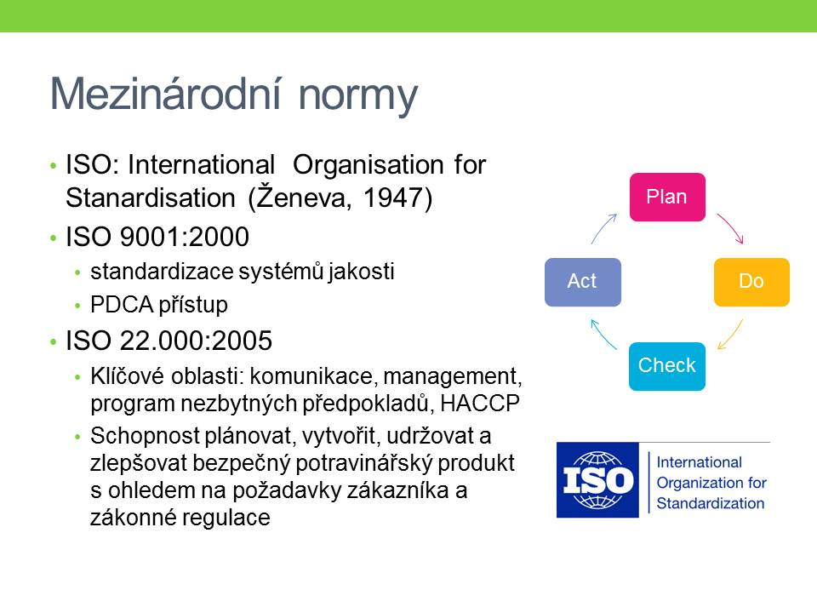

Základní mezinárodní řada norem se označuje zkratkou ISO. ISO normy vydává Mezinárodní organizace pro standardizaci. Mezinárodní normalizace byla zpočátku důležitá především pro technické odvětví výroby, ale postupně pronikla i do ostatních oblastí lidských činností. Pro potravinářství v současné době platí mezinárodní norma ISO 22.000 vydaná v roce 2005, jedná se vlastně o přizpůsobení původní technické normy ISO 9001.

Základním principem normy ISO 22.000:2005 je PDCA přístup k procesu. PDCA je zkratka anglických slov:

-     Plan (naplánuj proces, aby bylo dosaženo žádoucího výsledku)

-     Do (uskutečni proces podle plánu)

-     Check (zkontroluj výsledek procesu)

-     Act (proveď akci, aby byly napraveny chyby).

Poslední krok se opět projeví do nového plánování procesu. Fungující systém jakosti si lze představit jako spirálu: každý proces je cyklus s tím, že každý následující cyklus využívá zkušeností z cyklu předcházejícího. Smyslem normy ISO 22.000:2005 je - kromě dodržení samozřejmých legislativních požadavků - nabídnout ještě něco navíc: zodpovědné řízení a efektivní komunikace se zákazníkem.

Snímek 41

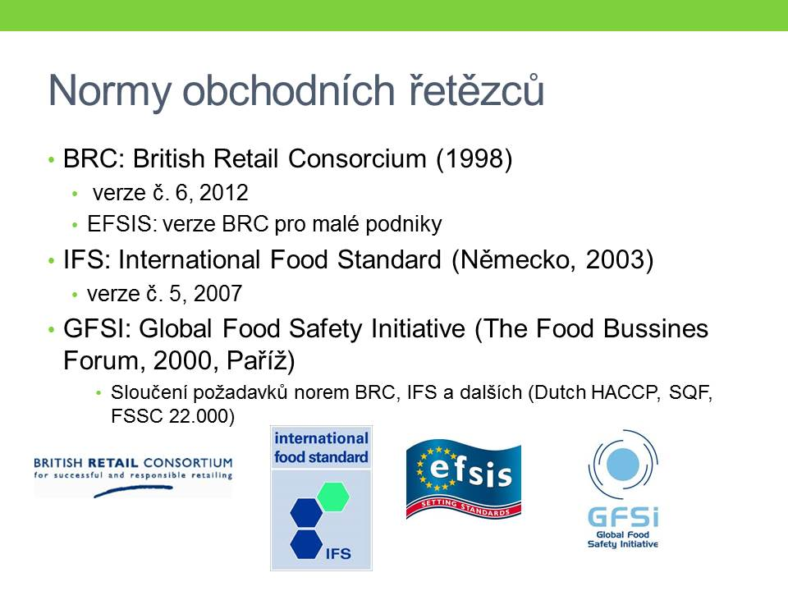

Kromě mezinárodně platných norem založených na řadě ISO existuje ještě poměrně nejednotný systém národních standardů a tzv. standardů obchodních řetězců. Společným znakem všech těchto normativních dokumentů je vytvoření souboru zpravidla ještě konkrétnějších požadavků pro zcela konkrétní využití.

Základní orientace v problematice normování v Hygieně výživy je pro nutričního specialistu důležitá také proto, aby dobře porozuměl různým formám dobrovolného značení potravin, s nimiž přichází do styku.

Snímek 42

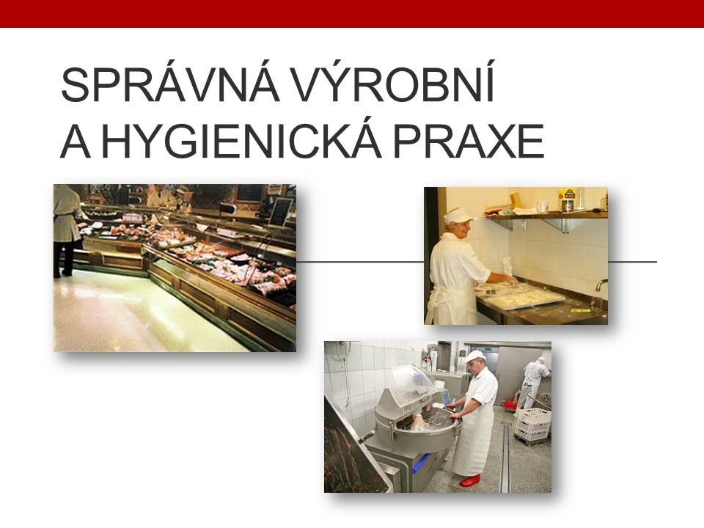

 Snímek 43

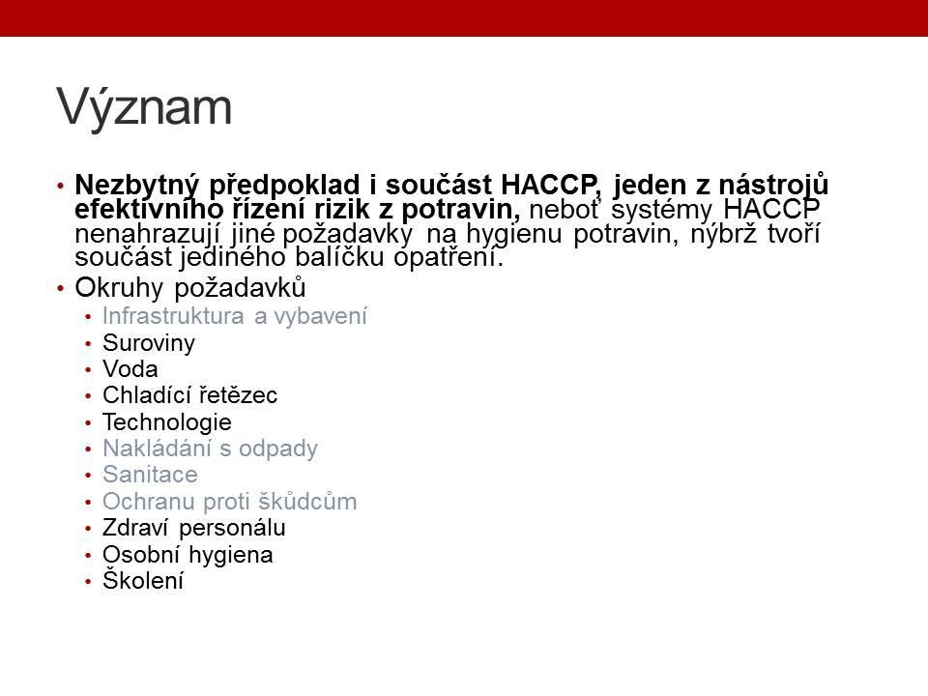

Správná výrobní a hygienická praxe (SVP/SHP) je nezbytným předpokladem i součástí systému HACCP. Tvoří dva spolupracující pilíře systému a do jisté míry jsou oba systémy vzájemně zastupitelné: dobře zvládnutá správná výrobní a hygienická praxe klade menší nároky na mezioperační kontrolu formalizovaným systémem HACCP.

Soubor pravidel správné výrobní a hygienické praxe je ve větším či menším rozsahu definován v různých normativních dokumentech: nejdůležitějším je **Kodex hygienických pravidel pro vařené a předvařené potraviny ve veřejném stravování** (WHO/FAO 1993). Zahrnuje technické požadavky, požadavky na zásobování surovinami a přívod vody, požadavky na pomocné technologie, jako je likvidace odpadu, prevence škůdců, otázky sanitace prostředí. Pro práci nutričního specialisty jsou nejdůležitější otázky bezpečného zpracování potravin na pokrm a požadavky na zdravotní stav osob.

Snímek 44

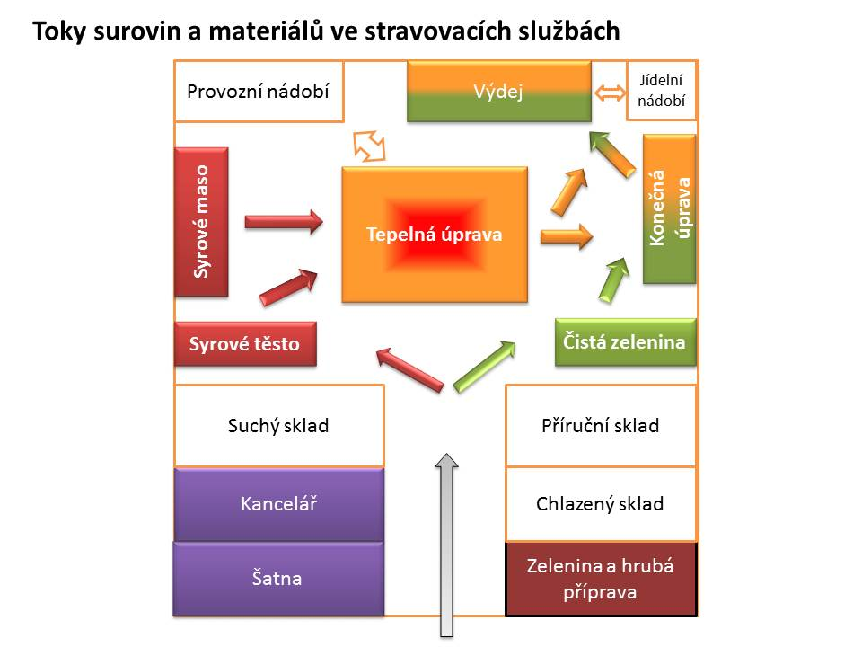

Základním kritériem na bezpečnou výrobu, je **plynulost** a **jednosměrnost** provozu. Uspořádání pracoviště by mělo zajišťovat plynulý tok surovin a materiálů, a to nejen v prostorovém měřítku, ale také z hlediska nároků na pracovní sílu. V případech, kdy není možné zajistit prostorové oddělení činností, lze obvykle zajistit alespoň oddělení časové: zpracování syrového masa pouze na začátku směny, manipulaci se stravou pacientů na oddělení nemocnice lze časově oddělit od hygienicky nečistých úkonů.

Snímek 45

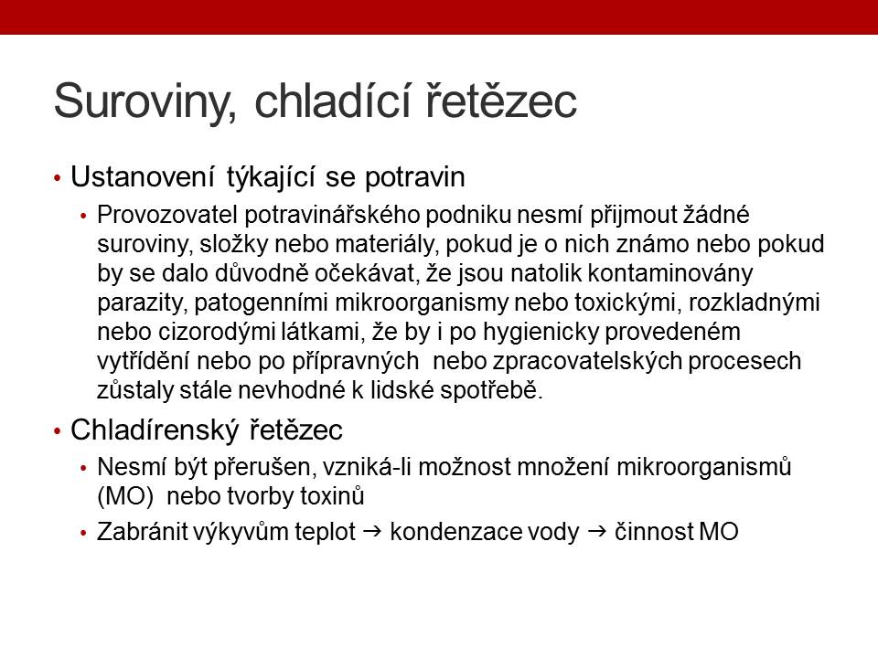

Dalším důležitým požadavkem na bezpečnost potravin je **řízení vstupních surovin.** Nelze přijmout nic, o čem existuje třeba jen podezření o nebezpečnosti. Důsledky hrubého porušení této zásady ze strany prodejců vyústily ve velké množství otrav methylalkoholem, ke kterým začalo docházet od podzimu roku 2012 (metanolová aféra). Zásada však nemusí platit v těchto situacích:

-     Potravinu lze dodatečně přepracovat: syrové potraviny živočišného původu s obsahem mikroorganismů po dokonalé tepelné úpravě jsou již bezpečné; v tomto případě by však měla být tepelná úprava kritickým bodem

-     Spolehlivě lze odlišit nebezpečné kusy nebo části potravin od nebezpečných pomocí vytřídění.

Je důležité mít jasno v tom, že požadavky správné výrobní a hygienické praxe se přiměřeně vztahují na každý potravinářský podnik, který zachází s potravinami. Zacházení s potravinami se děje i na lůžkových odděleních zdravotnických zařízení a přitom se jedná o velmi specifický a na bezpečnost náročný typ stravovací služby. Proto i zde by mělo být uplatňování pravidel správné výrobní a hygienické praxe přiměřené.

Při zacházení s potravinami v kterékoliv fázi manipulace musí být dodrženy podmínky bezpečného zacházení, zejména z hlediska teploty a času. V tomto bodě se již prolíná analýza nebezpečí: na základě odhadu velikosti rizika bychom měli být schopni odhadnout, jaké podmínky a okolnosti jsou již pro bezpečnost potravin ohrožující. Např. v roce 2009 byl ve Velké Británii zaznamenám případ úmrtí pacientů po podání výrobků studené kuchyně (sendviče), které byly uchovávány při nevyhovujících skladovacích teplotách[2].

Snímek 46

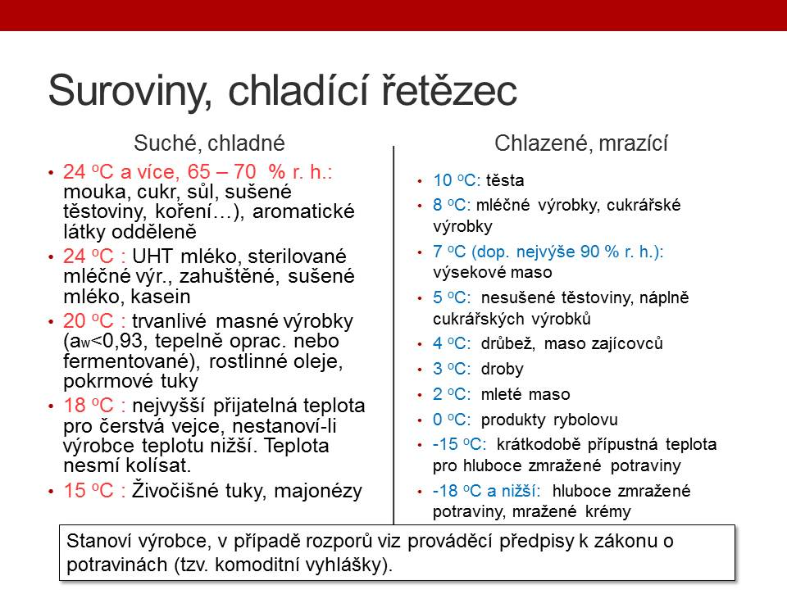

Podmínky pro skladování potravin jsou definovány normativně, v ČR prostřednictvím tzv. komoditních vyhlášek (neboli prováděcími předpisy k Zákonu o potravinách). Např. na Slovensku podobnou funkcí plní dokument označovaný jako *Potravinový kódex SR,* dokument, který nikdy nebyl v ČR dokončen*.* Nesmíme zapomínat ani na to, že skladovací podmínky většinou platí pro uzavřený obal: při prvním otevření obalu počítejme se sekundární kontaminací či působením vzdušné vlhkosti.

Pro hrubou orientaci ve skladovacích podmínkách dobře poslouží starší dělení skladovacích kapacit na sklady suché, chladné (tj. bez aktivního chlazení), chladící (tj. s aktivním chlazením) a mrazící.

Snímek 47

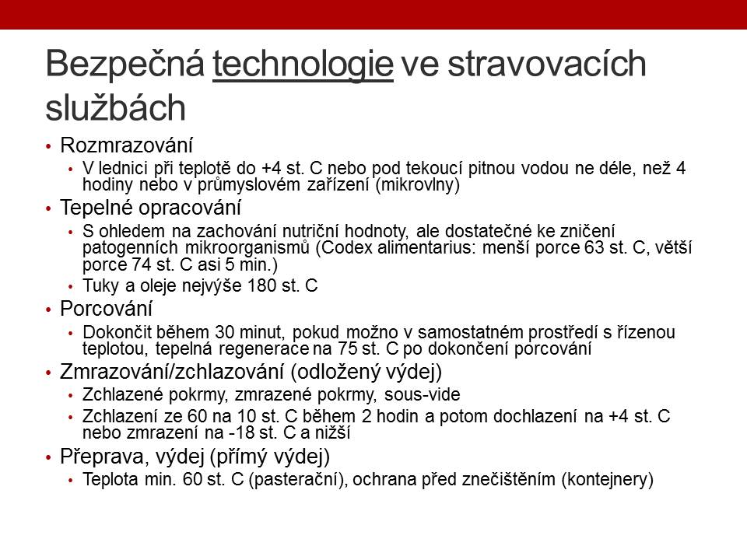

Jeden z oddílu Kodexu hygienických pravidel pro předvařené a vařené potraviny ve veřejném stravování je věnován otázkám hygienického přepracování potravin na pokrm. **Klíčové pracovní operace,** které vždy nutně nemusí být kritickým bodem, zahrnují *rozmrazování zmrazených surovin, tepelná úprava, porcování* a *výdej pokrmů.* Některé z těchto důležitých operací mohou být také kritickými body.

Nejblíže k pracovní náplni nutričního specialisty je výdej pokrmů. Existují dva typy výdeje pokrmů – výdej přímý a odložený:

•       **Přímý výdej** pokrmů (uvař a vydej; *cook&fresh*) je založen na výdeji pokrmů krátce po uvaření. Základní podmínkou je udržování pokrmů v teplém stavu, tzn. nejméně při pasterační teplotě 60 stupňů Celsia. Pokrmy jsou vystaveny nebezpečí sekundární kontaminace, výdejní teplota má za cíl případnou bakteriální kontaminaci ještě zlikvidovat. Dlouhodobé udržování při pasteračních teplotách má za následek snížení senzorické i nutriční hodnoty.

•       **Odložený výdej** pokrmů (uvař a zchlaď; *cook&chill*) je modernější systém: pokrmy jsou uvařeny klasickým způsobem, po uvaření jsou rychle zchlazeny a takto uchovávány až 5 dnů. Takto lze připravovat celé pokrmy i jejich jednotlivé části, v tomto případě lze později stavebnicovým systémem připravit různé obměny výsledných pokrmů dle přání čí potřeb konzumenta. Rozhodující je dostatečná tepelná regenerace (prohřátí) před konzumací z důvodů senzorických i bezpečnostních (likvidace psychrofilních mikroorganismů, které se mohou množit i při nízkých teplotách, např. *Listeria monocytogenes*).

Systém přímého a odloženého výdeje se může v jednom zařízení také vhodně kombinovat.

•       Variantou systému cook&chill je systém ***sous vide*** [su: 'vi:d]***.*** Technologie je založena na vaření ve vakuu: pokrmy se tepelně upravují po zabalení do fólie, díky tomu dochází k menším tepelným ztrátám a také potřebné množství dodávaného tepla je menší (více se uplatňuje pára unikající z potravin, která jinak při běžném vaření tvoří ztráty odpadního tepla). Systém je vysoce hygienický, neboť fólie je odstraněna až těsně před konzumací. Systém se pro svoje náklady využívá především komerčně.

Větší zařízení mají tendenci přecházet k systému cook&chill z důvodu jeho větší flexibility.

Snímek 48

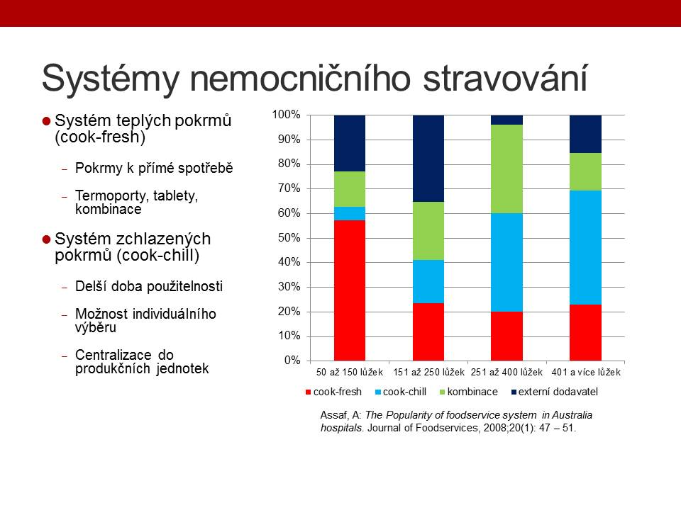

Snímek 49

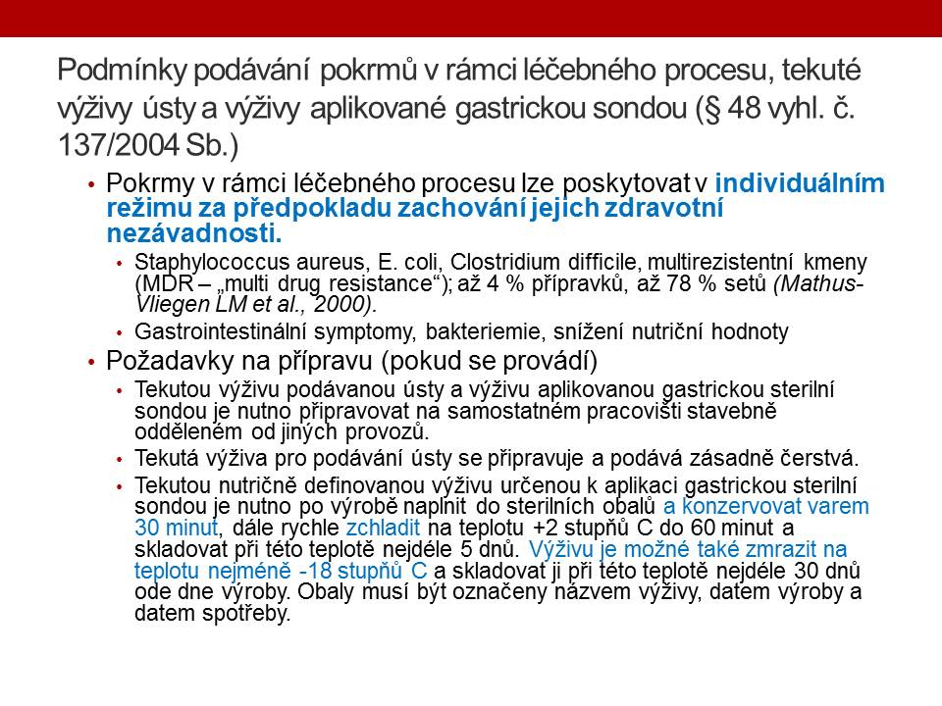

Je často opomíjenou skutečností, že v podmínkách léčebného režimu lze s pokrmy nakládat také v **individuálním režimu.** Individuální režim může být výhodný zejména z hlediska uspokojení potřeb osob se zvláštními výživovými nároky. Avšak ve snaze vyhnout se nepříjemné administrativní zátěži nebývá vždy tato možnost prakticky využívána. Nezbytnou podmínkou pro nastavení individuálního režimu je předchozí provedení analýzy nebezpečí v rámci systému HACCP.

Součástí výživy podávané v rámci individuálního léčebného režimu je podávání výživy sondou. Existují publikovaná zjištění[3], že nezanedbatelná část setů i zásobních roztoků obsahuje mikroorganismy; nejčastěji se uplatňují různé podmíněně patogenní multirezistentní kmeny.

Již obsoletní otázkou je svépomocná příprava výživy určené do sondy, pravidla na její přípravu v českém právním systému stanovuje *§ 48 vyhlášky č. 137/2004 Sb. o hygienických požadavcích na stravovací služby a o zásadách osobní a provozní hygieny při činnostech epidemiologicky závažných.* Tento systém přípravy stravy vytlačují komerční přípravky náležející do kategorie potraviny pro zvláštní lékařské účely, avšak v podmínkách menších zařízení se lze s přežíváním vlastní výroby ještě setkat. Rozhodujícími pracovními operacemi je zde konzervace (sterilace) varem, zchlazování a ohřev.

Snímek 50

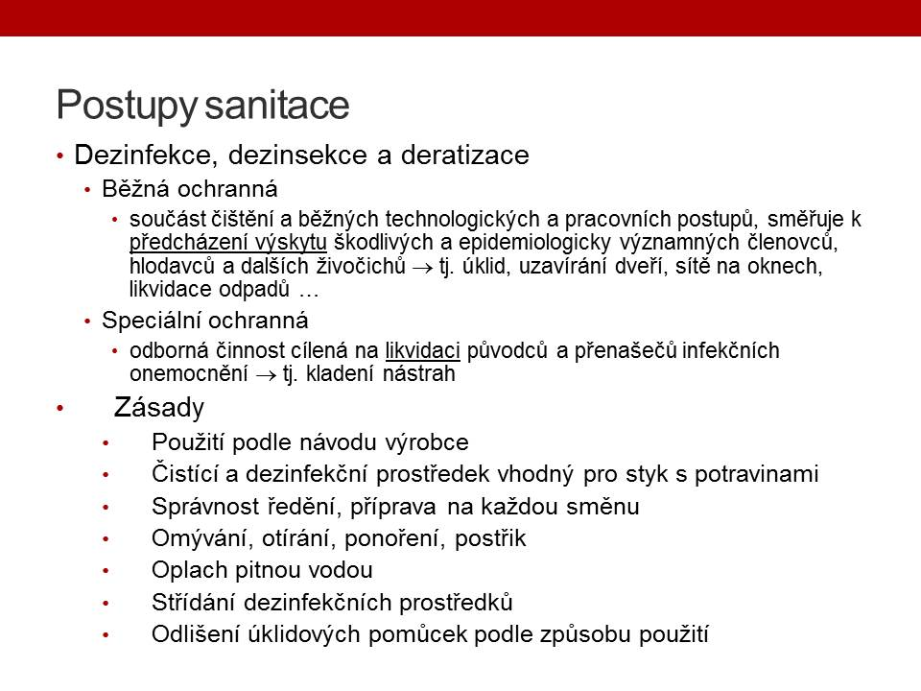

**Dezinfekcí** rozumíme odstraňování patogenních mikroorganismů z prostředí; **dezinsekce** je zaměřena na prevenci výskytu či likvidace epidemiologicky významných členovců; analogicky **deratizace** je zaměřena na likvidaci epidemiologicky rizikových hlodavců. Stalo se zvykem, že postupy dezinfekce, dezinsekce a deratizace se vyjadřují zkratkou DDD.

Důležité je rozlišení pojmů běžná ochranná a **speciální ochranná** DDD. Běžná ochranná DDD je preventivním zásahem, aby nebylo nutno k hrubším sanitačním zásahům vůbec přistupovat. Rozlišení je méně patrná u dezinfekčních postupů (zde běžný úklid zastává obě funkce), zřejmější je rozlišení až v případě postupů dezinsekčních a deratizačních.

Při praktickém provádění postupů DDD se postupuje podle obecně platných zásad: základní zásadou je dodržení všech postupů stanovených výrobcem prostředku. Totéž platí i pro střídání přípravků s cílem zabránit výskytu rezistence mikroorganismů: platná právní úprava doslova říká, že prostředky mají být střídány, **pokud je to nezbytné** k zamezení vzniku rezistence. Ne každý přípravek vyvolává rezistenci mikroorganismů, v některých případech se může jednat jen o zvýšenou toleranci v důsledku pouhého nedodržení předepsaného ředění. Tolerance je zvládnutelná návratem k předepsaným ředěním, rezistence je řešitelná jen záměnou účinné látky.

Otázkou, která vyvolává časté nejasnosti, je bezpečnost oplachu dezinfikovaných předmětů pitnou vodou. Jestliže voda splňuje kritéria pro vodu pitnou, neměla by principiálně obsahovat patogenní mikroorganismy a nepředstavuje tedy ani žádné riziko rekontaminace (pouze) dezinfikovaného předmětu.

Snímek 51

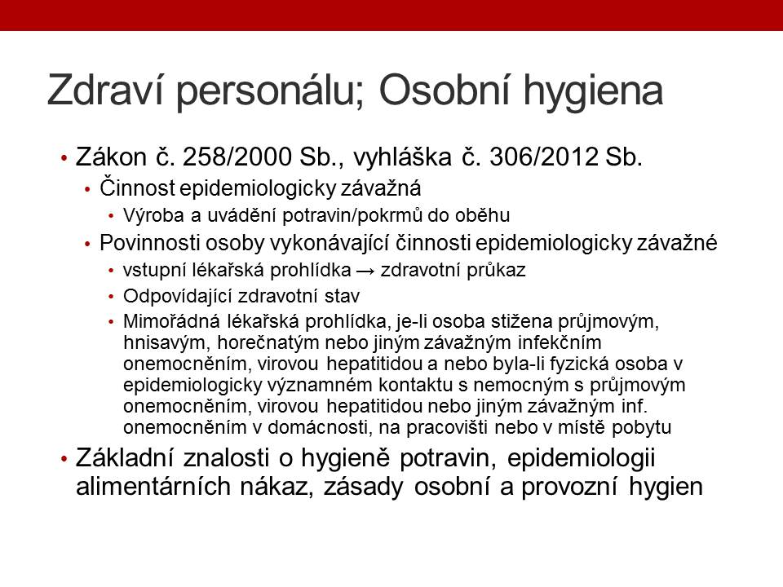

Osoby, které přicházejí během pracovní činnosti do přímého styku s potraviny, pokrmy, předměty určeným pro styk s potravinami a pokrmy či pitnou vodou, vykonávají **činnosti epidemiologicky závažné.** Je třeba dohlížet na to, aby se nestaly novým zdrojem nákazy. První podmínkou je absolvování preventivní lékařské prohlídky, při které je osobě vystaven **zdravotní průkaz.** Zdravotní průkaz není zdravotnickou dokumentací pacienta. Nemůže a ani nemá být dokladem trvale dobrého zdravotního stavu držitele. Podstatné je to, že je jakýmsi označením či registrací osob vykonávající činnosti epidemiologicky závažné. Je nutné, aby osoba vykonávající činnosti epidemiologicky závažné (držitel průkazu) dbala na svůj zdravotní stav a aby už jaksi podvědomě uplatňovala něco jako „samokontrolu“ zdravotního stavu. Tzn., že osoby *vykonávající* činnosti epidemiologicky závažné(samotné vlastnictví zdravotního průkazu ještě není totéž, co výkon povolání!) mají za povinnost dostavit se k mimořádné lékařské prohlídce už jen z důvodu podezření na nákazu. Nepřítomnost příznaků onemocnění není rozhodující. Dokud není možnost vzniku nákazy lékařem zcela vyloučena, pak osoba, která přichází do styku s potravinami a pokrmy, tuto činnost nesmí vykonávat.

Osoby, které přicházejí do přímého styku s potravinami a pokrmy, by měly být také přiměřeným způsobem poučeny o možných rizicích a měly by mít odpovídající znalosti o hygieně potravin, epidemiologii alimentárních nákaz a o zásadách osobní a provozní hygieny.

Snímek 52

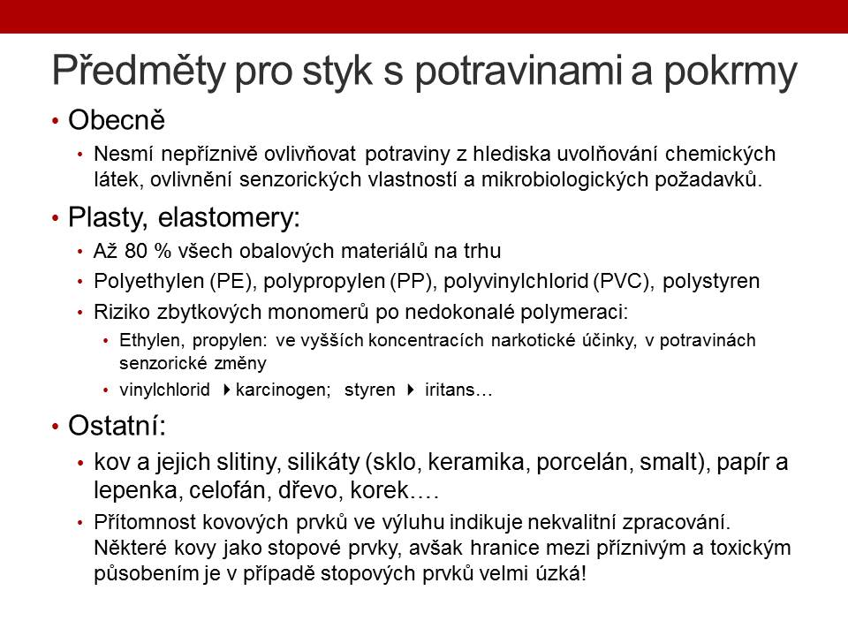

Součástí požadavků na bezpečnost potravin je také požadavek na bezpečnost předmětů, se kterými potraviny přicházejí do styku. Nejběžnějším **předmětem pro styk s potravinami** je obalový materiál. Předměty určené pro styk s potravinami a pokrmy nesmí nepříznivým způsobem ovlivňovat jakoukoliv potravinu. Nekvalitně vyrobený a nebezpečný předmět může být zdrojem zápachu, chuti, uvolňování barviv apod.

Nejčastějším typem obalového materiálu současnosti jsou *plasty.* Nebezpečí plastů může spočívat hlavně v nedokonalé polymeraci materiálu, z něhož je vyroben. To znamená, že se ve výrobku nacházejí ještě tzv. zbytkové monomery. Zbytkové monomery uhlovodíky s krátkým řetězcem, které se velmi často vyznačují výraznými senzorickými účinky. Obdobná zdravotní problematika platí také u elastomerů, které se od plastů odlišují vyšší pružností a typicky se využívají např. pro výrobu dětských saviček.

Ostatní typy materiálů se uplatňují v otázkách bezpečnosti předmětů určených pro styk s potravinami a pokrmy méně často, mohou se uvolňovat některé ionty kovů.

Snímek 53

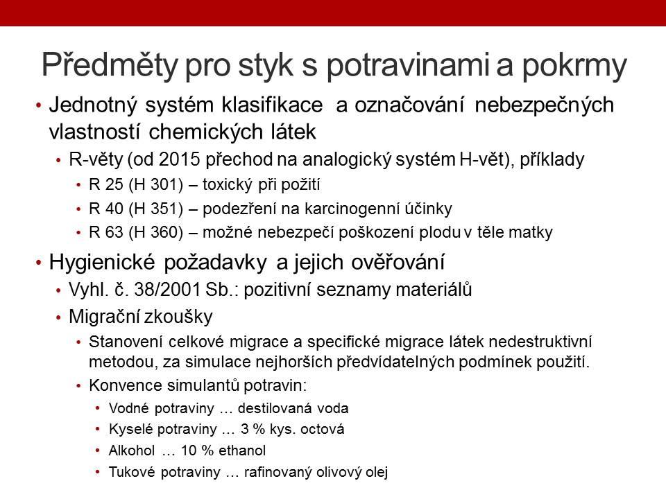

Předměty pro styk s potravinami a pokrmy jsou vyrobeny z chemických látek. Existuje jednotný systém **klasifikace chemických látek,** který vychází z tzv. Chemického zákona. Každá chemická látka, která je předmětem obchodu (producent chemické látky tuto látku prodává výrobci předmětu), je klasifikována jednotným systémem tzv. R-vět, či analogicky H-vět podle nově zaváděného systému).

Požadavky na předměty pro styk s potravinami a pokrmy jsou v současné době upraveny vyhláškou č. 38/2001 Sb., která je vlastně transponovanou evropskou směrnicí. Právní předpis obsahuje tzv. pozitivní seznam chemických látek, které jsou pro výrobu předmětů určených pro styk s potravinami a pokrmy přípustné. Ověření splnění požadavků je možné laboratorně prostřednictvím sledování vybraných indikátorů.

Laboratorní ověřování požadavků na předměty pro styk s potravinami a pokrmy se ověřuje pomocí tzv. migračních zkoušek. **Migrační zkouška** je nedestruktivní (předmět nepoškozující) metoda. Zkoumaný předmět se naplní či ponoří do tzv. simulantu potraviny o předepsaném složení a za stanovených podmínek se provádí výluh látek. Vyluhují se právě ty látky, které mají tendenci se z předmětu uvolňovat. Množství vyluhovaných látek se následně stanoví analyticky z výluhu.

1. SIMÓN, Mercedes de, Sara SABATÉ, Ana CRISTINA OSANZ, Rosa BARTOLOMÉ a Maria DOLORES FERRER. [Investigation of a neonatal case of Enterobacter sakazakii infection associated with the use of powdered infant formula] Enfermedades Infecciosas y Microbiología Clínica [online]. 2010, vol. 28, issue 10, s. 713-715 [cit. 2015-03-12]. DOI: 10.1016/j.eimc.2010.04.009. Dostupné z: <http://linkinghub.elsevier.com/retrieve/pii/S0213005X1000340X>
2. Shetty A, McLauchlin J, Grant K, O'Brien D, Howard T, Davies EM. Outbreak of Listeria monocytogenes in an oncology unit associated with sandwiches consumed in hospital. J Hosp Infect. 2009;72(4):332-6. doi: 10.1016/j.jhin.2009.01.012
3. Mathus-Vliegen LM et al.: Bacterial contamination of ready-to-use 1-L feeding bottles and administration sets in severely compromised intensive care patients. Crit Care Med 2000; 28(1):67-73